## 交变电流

## 知识点一：交变电流

一、交变电流

1．交变电流：大小和方向随时间做周期性变化的电流叫作交变电流，简称交流．

2．直流：方向不随时间变化的电流称为直流．

二、交变电流的产生

交流发电机的线圈在磁场中转动时，转轴与磁场方向垂直，用右手定则判断线圈切割磁感线产生的感应电流方向．

三、交变电流的变化规律

1．中性面

(1)中性面：与磁感线垂直的平面．

(2)当线圈平面位于中性面时，线圈中的磁通量最大，线圈中的电流为零．

2．从中性面开始计时，线圈中产生的电动势的瞬时值表达式：*e*＝*E*msin *ωt*，*E*m叫作电动势的峰值，*E*m＝*NωBS*.

3．正弦式交变电流：按正弦规律变化的交变电流叫作正弦式交变电流，简称正弦式电流．

4．正弦式交变电流和电压

电流表达式*i*＝*I*msin_*ωt*，电压表达式*u*＝*U*msin_*ωt*.其中*I*m、*U*m分别是电流和电压的最大值，也叫峰值．

四、交流发电机

1．主要构造：电枢和磁体．

2．分类

(1)旋转电枢式发电机：电枢转动，磁极不动．

(2)旋转磁极式发电机：磁极转动，电枢不动．

## 技巧点拨

一、交变电流与直流

1．交变电流

大小和方向随时间做周期性变化的电流叫作交变电流，简称交流．

2．常见的交变电流的波形图

实际应用中，交变电流有着不同的变化规律，常见的有以下几种，如下图所示．

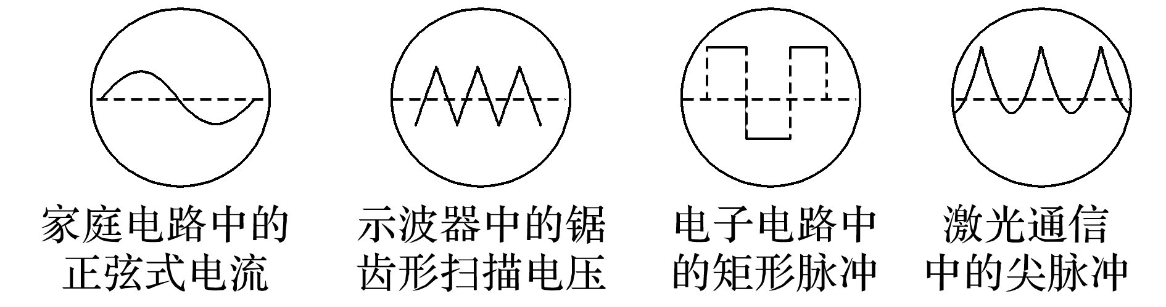

3．直流

方向不随时间变化的电流叫作直流，大小和方向都不随时间变化的电流叫作恒定电流．

二、两个特殊位置

假定线圈绕*OO*′轴沿逆时针方向匀速转动，如下图所示：

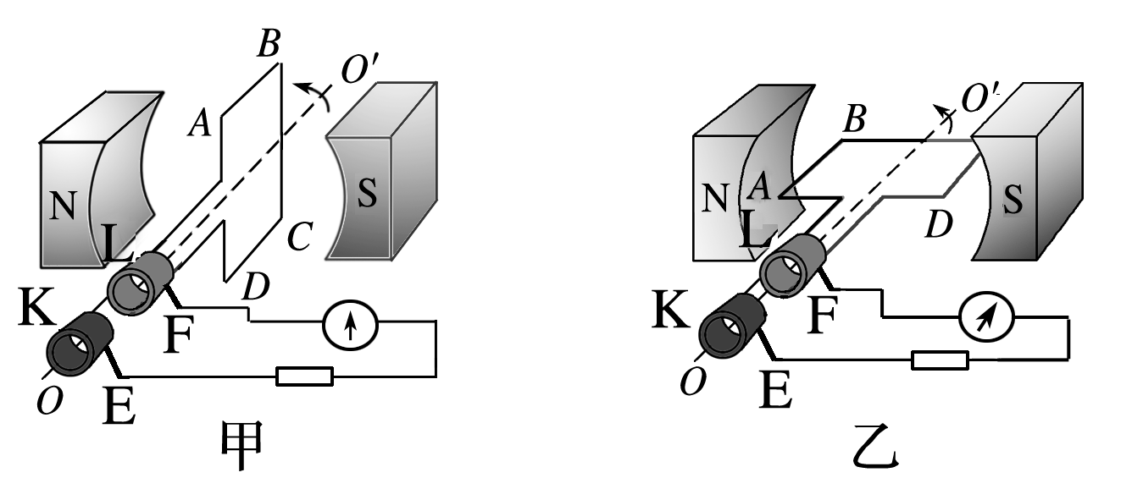

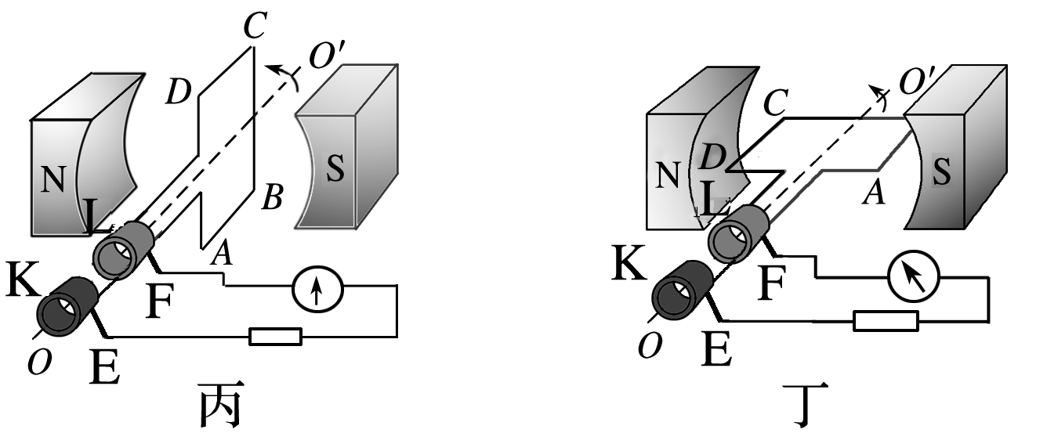

1．中性面位置(*S*⊥*B*，如图中的甲、丙)

线圈平面与磁场垂直的位置，此时*Φ*最大，为0，*e*为0，*i*为0.

线圈经过中性面时，电流方向发生改变，线圈转一圈电流方向改变两次．

2．垂直中性面位置(*S*∥*B*，如图中的乙、丁)

此时*Φ*为0，最大，*e*最大，*i*最大．

三、交变电流的变化规律

1．正弦交变电流的瞬时值表达式

(1)从中性面位置开始计时

*e*＝*E*msin *ωt*，*i*＝*I*msin *ωt*，*u*＝*U*msin *ωt*

(2)从与中性面垂直的位置开始计时

*e*＝*E*mcos *ωt*，*i*＝*I*mcos *ωt*，*u*＝*U*mcos *ωt*.

2．交变电流的峰值

*E*m＝*NωBS*，*I*m＝，*U*m＝.

四、交变电流的图像

如图甲、乙所示，从图像中可以得到以下信息：

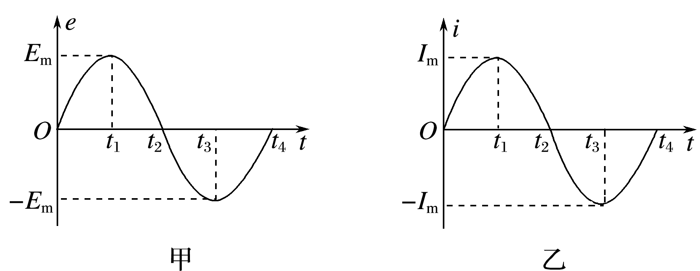

(1)交变电流的峰值*E*m、*I*m.

(2)两个特殊值对应的位置：

①*e*＝0(或*i*＝0)时：线圈位于中性面上，此时＝0，*Φ*最大．

②*e*最大(或*i*最大)时：线圈平行于磁感线，此时最大，*Φ*＝0.

(3)*e*、*i*大小和方向随时间的变化规律．

## 例题精练

1．（2021春•仓山区校级期中）一闭合矩形线圈绕垂直于磁场方向的轴匀速转动，产生的感应电流如图所示，由图可知（　　）

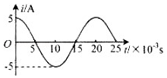

A．该交流电电流的有效值是5A

B．该交流电的频率是20Hz

C．t＝0时刻线圈平面位于中性面

D．t＝5s时刻线圈平面位于中性面

【分析】正弦式交变电流或电压的有效值等于最大值除以菁优网-jyeoo，频率与周期成倒数关系；中性面的特点是磁通量最大，电流为0.

【解答】解：由图可知Im＝5A，周期T＝0.02s则：

A、I有＝菁优网-jyeoo，故A错误；

B、f＝菁优网-jyeoo，故B错误；

C、t＝0时，电流最大，所以线圈位于与中性面垂直的面，故C错误；

D、t＝5s时，电流为0，所以线圈位于与中性面，故D正确；

故选：D。

【点评】本题考查交变电流知识点，注意中性面的特点是磁通量最大，感应电动势、感应电流、磁通量变化率都为零。

2．（2021春•黄埔区校级期中）单匝矩形线圈在匀强磁场中匀速转动时产生交流电，穿过线圈的磁通量变化如图所示，则下列说法正确的是（　　）

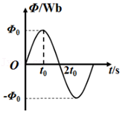

A．t0时刻线圈电动势最大

B．2t0时刻线圈处在中性面位置

C．线圈电动势峰值为菁优网-jyeoo

D．若线圈匝数变为原来的2倍，则感应电流也变为原来的2倍

【分析】根据Φ﹣t图像，判断出线圈所在的位置，利用Em＝BSω求得产生的感应电动势，当线圈匝数加倍时，产生的感应电动势加倍，但由于线圈内阻也加倍，故电流不变。

【解答】解：A、t0时刻穿过线圈磁通量最大，此时线圈位于中性面位置，产生的电动势为零，故A错误；

B、2t0时刻，穿过线圈的磁通量为零，线圈位于与中性面垂直位置，故B错误；

C、由图可知：周期T＝4t0，故角速度菁优网-jyeoo，线圈转动产生的最大感应电动势为菁优网-jyeoo，故C正确；

D、若线圈匝数变为原来的2倍，则产生的感应电动势变为原来的2倍，由于线圈电阻也变为原来的2倍，故感应电流不变，故D错误；

故选：C。

【点评】本题主要考查了Φ﹣t图像，根据磁通量判断出线圈的位置，明确当线圈匝数加倍时，线圈的电阻也加倍即可判断。

## 随堂练习

1．（2021•永州模拟）交流发电机发电的示意图如图所示，矩形线圈ABCD面积为S、匝数为N、整个线圈的电阻为r。在磁感应强度为B的磁场中，线圈绕OO′轴以角速度ω匀速转动，外电阻为R，线圈的AB边连在金属滑环K上，CD边连在金属滑环L上，线圈在转动时可以通过滑环和电刷保持与外电路相连。关于发电过程中的四个状态，下列说法正确的是（　　）

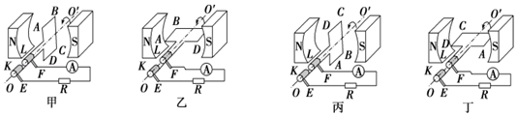

A．线圈转到图甲位置时，通过线圈的磁通量为NBS

B．线圈转到图乙位置时，通过线圈的磁通量的变化率为NBSω

C．线圈转到图丙位置时，外电路中交流电流表的示数为菁优网-jyeoo

D．线圈转到图丁位置时，AB边感应电流方向为A→B→C→D

【分析】线圈的磁通量为BS，与匝数无关；在题干中图甲、丙两个位置为中性面，通过线圈磁通量最大，磁通量变化率最小；在乙、丁位置，磁通量为零，磁通量变化率最大；交流电流表示数为电流的有效值；根据线圈的转动方向结合楞次定律可判断线框中的电流方向

【解答】解：A、线圈转到图甲位置时，通过线圈的磁通量为BS，与匝数无关，故A错误；

B、线圈转到图乙位置时，感应电动势Em＝NBSω＝N菁优网-jyeoo，解得磁通量的变化率菁优网-jyeoo＝BSω，故B错误；

C、电流表示数为有效值 I＝菁优网-jyeoo＝菁优网-jyeoo，故C错误；

D、线圈转到图丁位置时，根据楞次定律可知线框中的电流方向为A→B→C→D，故D正确。

故选：D。

【点评】本题考查楞次定律以及交流发电机的工作原理，要求学生掌握电磁感应定律及其应用，难度不大。

2．（2021春•榕城区校级月考）如图（a），在同一平面内固定有一长直导线PQ和一导线框R，R在PQ的右侧。导线PQ中通有正弦交流电i，i的变化如图（b）所示，规定从Q到P为电流正方向。导线框R中的感应电动势（　　）

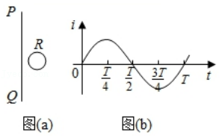

A．在t＝菁优网-jyeoo时为零

B．在t＝菁优网-jyeoo时改变方向

C．在t＝菁优网-jyeoo时最大，且沿逆时针方向

D．在t＝T时最大，且沿顺时针方向

【分析】根据右手螺旋定则得出直导线周围的磁场方向，结合交流电电流大小的变化，根据楞次定律判断电流方向。

【解答】解：AB、向上的电流在线框处的磁场的方向垂直纸面向里，由图可知，当时间为菁优网-jyeooT时刻，电流的变化率为0，电流产生的磁场的磁感应强度变化率为0，则线框产生的感应电动势与感应电流为0，且在感应电流为0的时刻，感应电流的方向会发生变化，故A正确，B错误；

CD、结合正弦曲线变化的特点可知，当PQ中的电流为0时，电流的变化率最大，所以电流产生的磁场的磁感应强度变化率最大，所以在时刻t＝菁优网-jyeoo时或t＝T时刻线框内磁通量的变化率最大，则产生的电动势最大；在t＝菁优网-jyeoo时刻，向里的磁感应强度减小，R内产生的感应电流的磁场的方向垂直纸面向里，根据安培定则可知，电流的方向为顺时针方向，同理可知，在t＝T时刻感应电流的方向为逆时针方向，故CD错误。

故选：A。

【点评】本题考查了楞次定律的应用，关键是弄清楚原来磁通量的变化，在用右手螺旋定则判断感应电流的磁场方向。

3．（2021•武汉模拟）一矩形线圈在匀强磁场中绕垂直于磁场的轴匀速转动时，产生正弦式交变电流，电动势随时间的变化规律如图线a所示。仅调整线圈转速，电动势随时间的变化规律如图线b所示，则图线b电动势瞬时值的表达式是（　　）

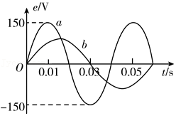

A．e＝100sin5πt（V） B．e＝100sin菁优网-jyeoo（V）

C．e＝120sin5πt（V） D．e＝120sin菁优网-jyeoo（V）

【分析】由交流电图像可得调整转速前后的周期之比，根据角速度与周期的关系，可得角速度之比，从而得到调整线圈转速交流电的角速度大小，再由感应电动势最大值Em＝NBSω，利用比值关系可得调整线圈转速之后交流电的最大电动势，最后得到交流电的瞬时表达式。

【解答】解：由图可知，调整转速前后周期之比：菁优网-jyeoo＝菁优网-jyeoo＝菁优网-jyeoo，

由ω＝菁优网-jyeoo可知角速度与周期成反比，得调整转速前后角速度之比为：菁优网-jyeoo＝菁优网-jyeoo＝菁优网-jyeoo，

调整线圈转速之后，交流电的角速度：ωb＝菁优网-jyeoo＝菁优网-jyeoo＝菁优网-jyeoorad/s

感应电动势最大值Em＝NBSω，转速调整前后，NBS相同，Em与ω成正比：菁优网-jyeoo＝菁优网-jyeoo，

由图可知，调整线圈转速之前交流电的最大电动势：Ema＝150V，

所以调整线圈转速之后交流电的最大电动势：Emb＝菁优网-jyeooEma＝菁优网-jyeoo×150V＝100V

线圈从中性面开始转动计时，所以图线b电动势的瞬时值表达式：e＝100sin（菁优网-jyeoo）（V）。

故选：B。

【点评】本题考查了角速度与周期的关系、电动势最大值Em＝NBSω以及交流电电动势的瞬时值表达式，充分利用比值关系式是解决本题的关键。

## 知识点二：交变电流的描述

一、周期和频率

1．周期(*T*)：

交变电流完成一次周期性变化所需的时间．

2．频率(*f*)：

周期的倒数叫作频率，数值等于交变电流在单位时间内完成周期性变化的次数．

3．周期和频率的关系：*T*＝或*f*＝.

4．角速度与周期、频率的关系：*ω*＝＝2π*f*.

二、峰值和有效值

1．峰值：交变电流的电压、电流能达到的最大数值叫峰值．电容器所能承受的电压要高于交流电压的峰值，否则电容器就可能被击穿．

2．有效值：让交变电流与恒定电流分别通过大小相同的电阻，如果在交变电流的一个周期内它们产生的热量相等，则此恒定电流的数值叫作交变电流的有效值．

3．在正弦式交变电流中，最大值与有效值之间的关系

*E*＝＝0.707*E*m，*U*＝＝0.707*U*m，*I*＝＝0.707*I*m

三、正弦式交变电流的公式和图像

1．正弦式交变电流的公式和图像可以详细描述交变电流的情况．若线圈通过中性面时开始计时，交变电流的图像是正弦曲线．

2．若已知电压、电流最大值分别是*U*m、*I*m，周期为*T*，则正弦式交变电流电压、电流表达式分别为*u*＝*U*msin *t*，*i*＝*I*msin *t*.

## 技巧点拨

一、周期和频率

1．周期：交变电流完成一次周期性变化所需的时间．在交变电流的图像中，一个完整的正弦波形对应的时间为一个周期*T*.

2．频率：周期的倒数叫作频率，其数值等于单位时间内完成周期性变化的次数．

3．周期和频率的关系：*f*＝，如图3为我国照明电路的*u*－*t*图像，则交流电的周期*T*＝

二、峰值和有效值

1．峰值：(1)交变电流的电压、电流能达到的最大数值叫峰值，若将交流电接入纯电阻电路中，则电路中的电流及外电阻两端的电压的最大值分别为*I*m＝，*U*m＝*I*m*R*.

(2)电容器耐压值要高于交流电压的峰值才不会被击穿．

2．有效值：确定交变电流有效值的依据是电流的热效应．

让交变电流与恒定电流分别通过大小相同的电阻，如果在交变电流的一个周期内它们产生的热量相等，则此恒定电流值叫作交流电的有效值．

(1)在正弦式交变电流中，最大值与有效值之间的关系为：*E*＝＝0.707*E*m，*U*＝＝0.707*U*m，*I*＝＝0.707*I*m.

(2)当电流是非正弦式交变电流时，必须根据有效值的定义求解．先计算交变电流在一个周期内产生的热量*Q*，再将热量*Q*用相应的物理量的有效值表示，即*Q*＝*I*2*RT*或*Q*＝*T*，最后代入数据求解有效值．

说明　(1)*E*＝、*I*＝、*U*＝只适用于正弦式交变电流，对于按其他规律变化的交变电流，上述关系式一般不再适用．

(2)对于非正弦式交变电流有效值的计算，时间一般选取一个周期．

(3)凡涉及能量、电功以及电功率等物理量时均用有效值，在确定保险丝的熔断电流时也用有效值．

## 例题精练

1．（2021春•永济市校级期末）如图甲所示，在匀强磁场中，一矩形金属线圈两次分别以不同的转速，绕与磁感线垂直的轴匀速转动，产生的交变电动势图像如图乙中曲线a、b所示，则（　　）

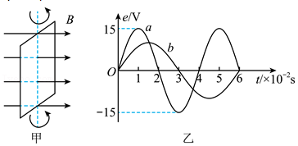

A．两次t＝0时刻穿过线圈的磁通量均为零

B．曲线a、b对应的线圈转速之比为2：3

C．曲线a表示的交变电动势瞬时值为e＝15sin25πt（V）

D．曲线b表示的交变电动势最大值为10V

【分析】A、由图结合线圈转动过程各位置的特点可知该时刻穿过线圈的磁通量最大；

B、由图得出两次转动的角速度，根据转速和角速度关系可以求出转速关系；

C、由图得出转动的周期，结合角速度和周期关系求出角速度，再结合图像可以写出交变电动势瞬时值的表达式；

D、根据图像，结合最大值的表达式可以求出曲线b表达交变电动势的最大值。

【解答】解：A、两次t＝0时刻电动势的瞬时值均为零，故线圈该时刻处于中性面位置，此时穿过线圈的磁通量最大，故A错误；

B、由图可知a的周期为Ta＝4×10﹣2s，b的周期为Tb＝6×10﹣2s，根据转速和周期关系，即

n＝菁优网-jyeoo可知曲线a、b对应的线圈转速之比为3：2，故B错误；

C、曲线a的周期为Ta＝4×10﹣2s，则其角速度为

ω＝菁优网-jyeoo＝菁优网-jyeoorad/s＝50πrad/s

故曲线a表示的交变电动势瞬时值为e＝15sin50πt（V），故C错误；

D、由图可知曲线a表示的交变电动势最大值为15V，又曲线a、b对应的线圈转速之比为3：2，根据Em＝nBSω可知曲线b表示的交变电动势最大值为10V，故D正确。

故选：D。

【点评】在处理交变电动势的瞬时值表达式时，需要注意此时的峰值及开始计时的位置。弄清是从中性面开始还是从与中性面垂直的位置开始。

2．（2021春•永济市校级期末）图甲、乙分别表示两种电流的波形，其中图乙所示电流按正弦规律变化，一电阻分别接到两种电流上，在一个周期内产生的热量分别为Q甲和Q乙，则Q甲：Q乙等于（　　）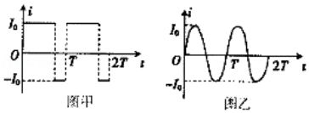

A．Q甲：Q乙＝2：1 B．Q甲：Q乙＝1：2

C．Q甲：Q乙＝1：2 D．Q甲：Q乙≈2：1

【分析】根据有效值的定义，取一个周期时间，求出产生的热量再比较即可。

【解答】解：由题可知，在一个周期内产生的热量分别为Q甲和Q乙，设电子阻值为R，则

Q甲＝菁优网-jyeooRT

图乙中的电流为正弦交流电，电流的有效值为I＝菁优网-jyeoo，故

Q乙＝I2RT＝菁优网-jyeoo•菁优网-jyeooRT

故Q甲：Q乙＝2：1

故A正确，BCD错误。

故选：A。

【点评】主要考查对交流电的有效值、交流电的最大值与有效值等知识点的理解，产生的热量由有效值的定义求解。

## 随堂练习

1．（2021春•黎川县校级期末）一交变电压随时间变化的图像如图所示，已知横轴下方为正弦曲线的一半，则该交变电压的有效值为（　　）

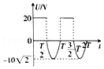

A．5菁优网-jyeooV B．2菁优网-jyeooV C．10V D．10菁优网-jyeooV

【分析】根据有效值的定义，取一个周期时间，将交流与直流分别通过相同的电阻，若产生的热量相同，直流的电压值，即为此交流电压的有效值。

【解答】解：由图可知，菁优网-jyeoo～T时间内电压的有效值为U1＝菁优网-jyeooV＝10V

根据有效值的定义，取一个周期时间，设交变电压的有效值为U，则有

菁优网-jyeooT＝菁优网-jyeoo•菁优网-jyeoo+菁优网-jyeoo•菁优网-jyeoo

整理可得U＝5菁优网-jyeooV

故A正确，BCD错误。

故选：A。

【点评】主要考查对交流电的有效值、交流电的最大值与有效值等知识点的理解，求交流电的有效值，往往根据电流的热效应，由有效值的定义求解。

2．（2021春•枣庄期末）如图甲所示是小型交流发电机的示意图，两磁极N、S间的磁场可视为水平方向的匀强磁场，V为交流电压表，电阻R＝1Ω.线圈绕垂直于磁场的水平轴OO'沿逆时针方向匀速转动，从图示位置开始计时，产生的交变电流随时间变化的图像如图乙所示.以下判断正确的是（　　）

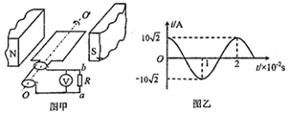

A．电压表的示数为菁优网-jyeoo

B．线圈转动的角速度为50πrad/s

C．0.01s时线圈平面与磁场方向垂直

D．0.02s时电阻R中电流的方向为a→R→b

【分析】A、电压表示数为电压的有效值，根据图乙求出电流的有效值，再求电压的有效值即可；

B、由图求出交流电的周期，根据角速度和周期关系可以求出角速度大小；

C、利用电流最大值对应磁通量最小，判断线圈平面位置；

D、根据楞次定律判断电流方向。

【解答】解：A、该发电机产生的是正弦交流电，电压表的示数为电压的有效值，由图乙可知电流的有效值为I＝10A，故电压表示数为

U＝IR＝10×1V＝10V，故A错误；

B、由图乙可知交流电的周期为T＝2×10﹣2s，根据ω＝菁优网-jyeoo可知，线圈转动的角速度为ω＝100πrad/s，故B错误；

C、在0.01s时，电流达到最大值，该时刻通过线圈的磁通量最小，此时线圈平面与磁场方向平行，故C错误；

D、根据楞次定律可知0.02s时电阻R中的电流方向为a﹣R→b，故D正确。

故选：D。

【点评】在处理电压表、电流表问题时，要注意此时电表显示的是交流电的有效值，另外要注意正弦交流电的有效值与最大值的关系。

3．（2021春•鼓楼区校级期中）单匝闭合炬形线框电阻为R，在匀强磁场中绕与磁感线垂直的轴匀速转动，穿过线框的磁通量Φ与时间t的关系图象如图所示。下列说法正确的是（　　）

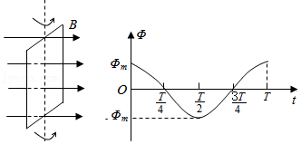

A．菁优网-jyeoo时刻线框平面与中性面垂直

B．线框的感应电动势有效值为菁优网-jyeoo

C．线框转一周外力所做的功为菁优网-jyeoo

D．从t＝0到t＝菁优网-jyeoo过程中线框的平均感应电动势为菁优网-jyeoo

【分析】磁通量最大时，线框平面与中性面重合；先求出角速度，利用公式Em＝Φmω求感应电动势最大值，再根据E＝菁优网-jyeoo求有效值；根据功能关系求解外力做的功，根据菁优网-jyeoo＝菁优网-jyeoo求平均感应电动势。

【解答】解：A、菁优网-jyeoo时刻，磁通量最大，线框平面位于中性面，故A错误；

B、角速度ω＝菁优网-jyeoo，感应电动势的最大值Em＝Φmω＝菁优网-jyeoo，有效值E＝菁优网-jyeoo＝菁优网-jyeoo，故B正确；

C、根据功能关系可知，线框转一周外力所做的功等于回路中产生的焦耳热，则有：W＝Q＝菁优网-jyeoo＝菁优网-jyeoo，故C错误；

D、从t＝0到t＝菁优网-jyeoo过程中线框的平均感应电动势：菁优网-jyeoo＝菁优网-jyeoo＝菁优网-jyeoo＝菁优网-jyeoo，故D错误。

故选：B。

【点评】本题考查了正弦式电流的图象、交流的峰值、有效值以及它们的关系等知识点。在解决有关交变电流的图象问题时，应先把交变电流的图象与线圈的转动位置对应起来，再根据特殊位置求特征解。

# 综合练习

**一．选择题（共20小题）**

1．（2021•湖北模拟）在匀强磁场中，一矩形金属线框绕与磁感线垂直的转动轴OO′匀速转动，如图甲所示，产生的交变电流i随时间t变化的规律如图乙所示。下列说法正确的是（　　）

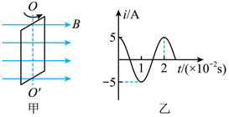

A．t＝0.02s时，穿过线框的磁通量最大

B．t＝0时，线框中磁通量的变化率为零

C．t＝菁优网-jyeoos时，通过线框的瞬时电流为2.5A

D．若线框的电阻为0.2Ω，则线框的热功率为5W

【分析】磁通量最大时感应电流为零，磁通量为零时感应电流最大；从图象得出电流的最大值、周期，从而算出频率、角速度，从而得到交变电流的瞬时值表达式；线框产生的热功率用交流电的有效值计算。

【解答】解：A.t＝0.02s时，产生的感应电流最大，线框平面与磁场平行，穿过线框的磁通量为零，故A错误；

B.t＝0时，产生的感应电流最大，由E＝I（R+r），感应电动势最大，故线框中磁通量的变化率最大，故B错误；

C.由乙图可得，该交变电流的表达式为：

i＝Imcos菁优网-jyeoot＝5cos100πt（A）

当t＝菁优网-jyeoos时，代入得通过线框的瞬时电流为：i＝2.5A，故C正确；

D.若线框的电阻R＝0.20Ω，则线框的热功率为P＝I2R＝菁优网-jyeoo0.2W＝25W，故D错误。

故选：C。

【点评】本题考查了对交流电图象的认识，要具备从图象中获得有用信息的能力，并掌握有效值与最大值的关系。

2．（2021春•南昌期中）一个矩形线圈在匀强磁场中绕垂直于磁场方向的轴匀速转动，穿过线圈的磁通量随时间变化的Φ﹣t图象如图所示。下列说法中正确的是（　　）

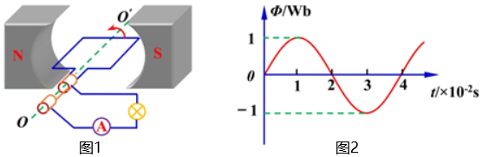

A．t＝0时刻，线圈在中性面位置，磁通量为零，磁通量的变化率为零

B．t＝0.01s时，线圈产生的感应电动势最大

C．t＝0.02s时，线圈磁通量的变化率为零

D．t＝0.03s时，线圈中的电流方向发生改变

【分析】线圈位于中性面上时磁通量最大，感应电动势为零，当线圈与磁场平行时磁通量最小为零，此时感应电动势最大，分析清楚图示图象，根据线圈转动情况分析答题。

【解答】解：A、由图示图象可知，t＝0时刻磁通量Φ＝0，此时线圈与磁场平行，与中性面垂直，磁通量的变化率最大，故A错误；

B、由图示图象可知，t＝0.01s时刻穿过线圈的磁通量最大，磁通量的变化率最小，感应电动势最小，故B错误；

C、由图示图象可知，t＝0.02s时刻穿过线圈的磁通量为零，但磁通量的变化率最大，故C错误；

D、由图示图象可知，t＝0.03s时刻穿过线圈的磁通量最大，此时线圈经过中性面，线圈中电流方向发生变化，故D正确。

故选：D。

【点评】本题考查了交变电流的产生问题，掌握基础知识是解题的前提，根据题意分析清楚图示图象是解题的关键，根据图示图象应用基础知识即可解题，平时要注意基础知识的学习与积累。

3．（2021春•德州期中）如图甲所示，一匝数为100（匝）、边长为0.5m的正方形线圈在磁感应强度为0.4T的匀强磁场中绕转轴OO'以角速度311rad/s匀速转动，产生的交变电流直接给图乙的电路供电。图乙中的变压器为理想变压器，原、副线圈的匝数比为10：1，副线圈接有定值电阻和电容器。所有电表均为理想电表，不计正方形线圈的电阻，下列说法正确的是（　　）

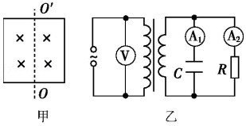

A．当线圈平面与磁场垂直时，电压表的示数为0

B．若电容器的击穿电压为350V，则电容器不会被击穿

C．若线圈的转速增加一倍，其他条件均不变，则电流表A1的示数不变

D．若线圈的转速增加一倍，其他条件均不变，则电流表A1的示数也增加一倍

【分析】电压表的示数为交变电流的有效值，不是瞬时值；

利用交变电流的最大值表达式Um＝NBSω结合变压器的变压比可求解B选项；

利用ω＝2πn、Um＝NBSω以及容抗xc＝菁优网-jyeoo解释CD选项。

【解答】解：A．线圈在磁场中绕垂直于磁场的轴转动时产生交变电流，而电压表的示数为交变电流的有效值，则当线圈平面与磁场垂直时，电压表的示数不为零，故A错误；

B．交变电流的最大值为：

Um1＝NBSω＝100×0.4×25×10﹣2×311V＝3110V

根据变压器变压比：菁优网-jyeoo

则副线圈两端电压的最大值为：Um2＝菁优网-jyeooUm1＝菁优网-jyeoo＝311V

若电容器的击穿电压为350V，则电容器不会被击穿，故B正确；

CD．若线圈的转速n增加一倍，根据ω＝2πn，则角速度增加一倍，其他条件均不变，根据Um＝NBSω，交流电压增加一倍，由容抗xc＝菁优网-jyeoo可知

电流表A1的示数会变化，但并不满足欧姆定律，所以电流表A1的示数不会增加一倍，故CD错误。

故选：B。

【点评】本题关键是记住交流发电机最大电动势表达式Um＝NBSω，同时要明确输入电压决定输出电压，输出电流决定输入电流，输出功率决定输入功率。

4．（2021春•菏泽期中）如图所示，在水平向右的匀强磁场中，一线框绕垂直于磁感线的轴匀速转动，线框通过电刷、圆环、导线等与定值电阻组成闭合回路。t1、t2时刻线框分别转到图甲、乙所示的位置，下列说法正确的是（　　）

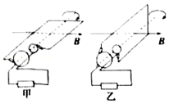

A．t1时刻，穿过线框的磁通量最大

B．t1时刻，电阻中的电流最大，方向从右向左

C．t2时刻，穿过线框的磁通量变化最快

D．t2时刻，电阻中的电流最大，方向从右向左

【分析】由图可知，t1时刻磁通量的变化率最大，感应电动势最大，t2时刻磁通量的变化率为零，感应电动势为零，根据欧姆定律及楞次定律即可分析求解．

【解答】解：AB、由图可知，t1时刻磁通量为零，而磁通量的变化率最大，感应电动势最大，所以t1时刻电阻中的电流最大，根据右手定则可知，方向从右向左，故A错误，B正确；

CD、t2时刻磁通量最大，而磁通量的变化率为零，感应电动势为零，感应电流为零，故CD错误。

故选：B。

【点评】本题关键抓住感应电动势与磁通量是互余关系，即磁通量最大，感应电动势最小；而磁通量最小，感应电动势最大，注意右手定则与左手定则的区分．

5．（2021春•静海区校级月考）一矩形线圈在匀强磁场中绕垂直于磁场轴线匀速转动时产生的正弦式交变电流，其电动势的变化规律如图线a所示。当调整线圈转速后，电动势的变化规律如图线b所示。以下关于这两个正弦式电流的说法正确的是（　　）

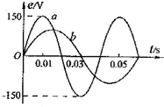

A．图线a电动势的有效值为75V

B．线圈先后两次转速之比为2：3

C．在图中t＝0时刻穿过线圈的磁通量均为零

D．图线b电动势的瞬时值表达式为e＝100sin菁优网-jyeooπt（V）

【分析】由图象得到交流电a的最大值，根据有效值与最大值的关系求解有效值；根据转速n＝菁优网-jyeoo求解转速之比；t＝0时刻穿过线圈的磁通量为最大值；求出图线b的角速度大小，根据正弦交流电的表达式写出电动势的瞬时值表达式。

【解答】解：A、由图象可知，交流电a的最大值为150V，则有效值为：E＝菁优网-jyeooV＝75菁优网-jyeooV，故A错误；

B、图线a的周期为Ta＝0.04s，图线b的周期为Tb＝0.06s，根据转速n＝菁优网-jyeoo可知转速之比为：菁优网-jyeoo＝菁优网-jyeoo＝菁优网-jyeoo＝菁优网-jyeoo，故B错误；

C、在t＝0时刻电压为0，所以此时穿过线圈的磁通量为最大值，故C错误；

D、图线b的最大值为Emb＝100V，角速度为ωb＝菁优网-jyeoo＝菁优网-jyeoorad/s＝菁优网-jyeoo rad/s，所以图线b电动势的瞬时值表达式为e＝100sinωt＝100sin菁优网-jyeooπt（V），故D正确。

故选：D。

【点评】解决本题的关键就是有电流的瞬时值表达式求得原线圈中电流的最大值，进而求得原线圈的电流的有效值的大小。

6．（2021春•天河区校级月考）一只闭合的矩形线圈在匀强磁场中绕垂直于磁感线的轴匀速转动，穿过线圈的磁通量随时间的变化图像如图所示，则下列说法正确的是（　　）

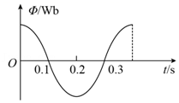

A．t＝0时刻，穿过线圈平面的磁通量的变化率最大

B．t＝0时刻，线圈平面与中性面重合

C．t＝0.1s，线圈中电流方向改变

D．t＝0.2s时刻，线圈中感应电动势最大

【分析】线圈在中性面时磁通量最大，电动势最小，与中性面垂直时，通过的磁通量最小，电动势为最大，根据图象进行分析。

【解答】解：AB、由图知t＝0时刻磁通量最大，磁通量的变化率菁优网-jyeoo为零，线圈平面应在中性面，故A错误，B正确；

C、t＝0.1s时刻，磁通量为零，穿过线圈平面的磁通量的变化率菁优网-jyeoo最大，即电动势最大，电流不改变方向，故C错误；

D、t＝0.2s时刻，磁通量最大，但磁通量变化率菁优网-jyeoo为零，故线圈中感应电动势为零，故D错误。

故选：B。

【点评】本题关键是记住两个特殊位置：在中性面时磁通量最大，感应电动势最小，电动势方向改变；垂直中性面位置磁通量为零，但电动势最大。

7．（2021•天津模拟）2020年3月28日消息，随着复产复工有序推进，全国发电量、用电量出现明显回升，如图所示，甲为一台小型发电机构造示意图，单匝线圈逆时针匀速转动，产生的交变电流随时间变化，其图像如图乙所示，下列说法正确的是（　　）

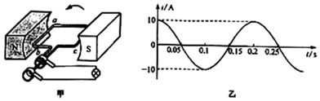

A．线圈转动一周，电流的方向改变1次

B．电流随时间变化的规律为i＝10sin10πt（A）

C．在t＝0.05s到t＝0.1s时间内，穿过线圈的磁通量逐渐增大

D．若只将线圈转速变为原来的2倍，则小灯泡的功率变为原来的4倍

【分析】线圈转动一周，电流的方向改变2次；根据图象可知交流电的最大值以及周期等物理量，然后进一步可求出其瞬时值的表达式；在中性面感应电动势最小，磁通量最大；只将线圈转速变为原来的2倍，则最大电动势增大为原来的2倍，然后结合闭合电路的欧姆定律和电功率的表达式分析。

【解答】解：A、一个周期内电流方向改变2次，故A错误；

B、由图可知，转动的周期T＝0.2s，故瞬时电流表达式为i＝Imcos（菁优网-jyeoot）A＝10cos10πt（A），故B错误；

C、由图可知，在t＝0.05s到t＝0.1s时间内电流从0增大到最大，则电动势从0增大到最大，根据感应电动势与磁通量的变化关系可知，穿过线圈的磁通量逐渐减小，故C错误；

D、只将线圈转速变为原来的2倍，根据Em＝BSω可知最大电动势增大为原来的2倍，则电动势的有效值也增大为原来的2倍，根据闭合电路的欧姆定律，则电路中的电流增大为原来的2倍，由：P＝I2R，则灯泡的功率变为原来的4倍，故D正确。

故选：D。

【点评】本题考查了有关交流电描述的基础知识，要根据交流电图象正确求解最大值、有效值、周期、频率、角速度等物理量，同时正确书写交流电的表达式．

8．（2021•3月份模拟）一个匝数为N＝100匝的矩形线圈在匀强磁场中绕垂直于磁场的轴匀速转动，穿过线圈的磁通量随时间变化的图像如图所示，则下列说法中正确的是（　　）

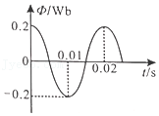

A．t＝0时刻，线圈位于与中性面垂直的位置

B．t＝0.01s时刻，线圈磁通量的变化率最大

C．t＝0.02s时刻，线圈瞬时电流达到最大

D．感应电动势的峰值为2000π（V）

【分析】线圈位于中性面上时磁通量最大，感应电动势为零，当线圈与磁场平行时磁通量最小为零，此时感应电动势最大，分析清楚图示图象，根据线圈转动情况分析答题。

【解答】解：A、由图示图象可知，t＝0时刻磁通量最大，此时线圈与磁场垂直，与中性面平行直，故A错误；

B、由图示图象可知，t＝0.01s时刻穿过线圈的磁通量最大，磁通量的变化率最小，故B错误；

C、由图示图象可知，t＝0.02s时刻穿过线圈的磁通量最大，磁通量的变化率最小，感应电流最小，故C错误；

D、由图可知周期t＝0.02s，角速度菁优网-jyeoo，感应电动势的峰值为Em＝NBSω＝NΦmω＝100×0.2×100πV＝2000π（V），故D正确；

故选：D。

【点评】本题考查了交变电流的产生问题，掌握基础知识是解题的前提，根据题意分析清楚图示图象是解题的关键，根据图示图象应用基础知识即可解题，平时要注意基础知识的学习与积累。

9．（2021•丰台区一模）由交流发电机、定值电阻R、交流电流表组成的闭合回路如图所示。线圈ABCD逆时针方向转动，下列说法正确的是（　　）

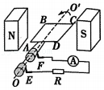

A．线圈转动过程中AD、BC边产生感应电动势

B．线圈转动到图中位置时，感应电流方向为ADCBA

C．线圈匀速转动时，交流电流表指针左右摆动

D．线圈转动到中性面的瞬间，电路中的电流最大

【分析】要解决此题，需要掌握发电机的制作原理，知道发电机是根据电磁感应原理制成的，感应电流的方向与磁场方向和切割磁感线的方向有关，电流表测量的是交流电的有效值．

【解答】解：A、线圈转动过程中AD、BC边始终与磁场平行，不切割磁感线，故不产生感应电动势，故A错误；

B、线圈转动到图中位置时，AB和CD边切割磁感线产生感应电动势，根据右手定则可知，AB边产生的电流方向沿BA方向，CD边产生的电流方向沿DC方向，故感应电流方向为ADCBA，故B正确；

C、交流电流表测量的是交流电的有效值，故电流表的指针不动，故C错误；

D、线圈转动到中性面的瞬间，穿过线圈的磁通量最大，磁通量的变化率为零，此时电路中的电流最小，故D错误；

故选：B。

【点评】此题主要考查了发电机的工作原理．要知道发电机是根据电磁感应原理制成的．感应电流的方向与导体切割磁感线的方向有关，能够通过线圈的转动情况，判断线圈中产生的感应电流放向的变化

10．（2021•朝阳区一模）如图所示，（甲）→（乙）→（丙）→（丁）→（甲）过程是交流发电机发电的示意图，线圈的ab边连在金属滑环K上，cd边连在金属滑环L上，用导体制成的两个电刷分别压在两个滑环上，线圈在匀速转动时可以通过滑环和电刷保持与外电路连接。已知线圈转动的角速度为ω，转动过程中电路中的最大电流为Im。下列选项正确的是（　　）

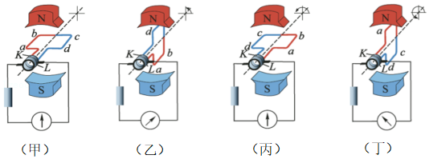

A．在如图（甲）位置时，线圈中的磁通量最大，感应电流为零

B．从如图（乙）位置开始计时，线圈中电流i随时间t变化的关系式为i＝Imsinωt

C．在如图（丙）位置时，线圈中的磁通量最大，磁通量的变化率也最大

D．在如图（丁）位置时，感应电动势最大，cd边电流方向为c→d

【分析】交流发电机是根据电磁感应原理制成的，根据线圈与磁场的关系确定磁通量的大小。从中性面计时时，线圈中电流i瞬时值表达式为正弦形式。线圈经过中性面时，感应电流为零，但感应电流方向改变，根据右手定则判断感应电流方向。

【解答】解：A、图（甲）中，线圈在中性面位置，故穿过线圈的磁通量最大，磁通量变化率为0，感应电流为零，故A正确；

B、图（乙）中线圈与磁场平行，此时感应电流最大，则线圈中电流i随时间t变化的关系是i＝Imcosωt，故B错误；

C、当线圈位于图（丙）位置时，线圈在中性面位置，故穿过线圈的磁通量最大，磁通量的变化率为零，故C错误；

D、当线圈位于图（丁）位置时，磁通量最小，磁通量的变化率最大，故感应电动势最大，根据右手定则可知cd边感应电流方向为d→c，故D错误；

故选：A。

【点评】本题考查了交流发电机产生正弦式电流的原理，关键要理解并掌握中性面以及和中性面垂直的面磁通量、磁通量变化率、感应电动势的特点，要明确感应电流瞬时值表达式与计时起点有关。

11．（2021•福田区校级模拟）有一种自动温控加热装置，电阻丝接如图所示的正弦交流电后开始加热，当温度达到某一数值时，自动控制装置启动，使得负半周波形的电流不能通过电阻丝，从而进入保温状态。下列说法正确的是（　　）

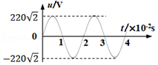

A．温控装置启动前，电阻丝两端的电压为菁优网-jyeooV

B．温控装置启动前，通过电阻丝的交流电频率为0.5Hz

C．温控装置启动后，电阻丝两端的电压为110V

D．温控装置启动后，电阻丝两端的电压为菁优网-jyeooV

【分析】电压表读数为有效值，根据正弦式交变电流峰值和有效值之间的关系以及电流的热效应便可求得有效值

【解答】解：A、由图可知，交流电的最大值为菁优网-jyeoo，有效值为U＝菁优网-jyeoo，温控装置启动前，电阻丝两端的电压为220V，故A错误；

B、根据图可知，交流电的周期T＝0.01s，故交流电的频率为f＝菁优网-jyeooB错误；

CD、根据电流的热效应可知：菁优网-jyeoo，解得菁优网-jyeoo，故C错误，D正确；

故选：D。

【点评】本题考查有关交变电流有效值的计算问题，要掌握正弦交流电的最大值是有效值的菁优网-jyeoo倍，对于非正弦交流电，要根据有效值的定义求解。

12．（2021•历下区校级模拟）在匀强磁场中，有一10匝的闭合金属线框绕与磁感线垂直的轴匀速转动，线框电阻为0.5Ω，线框磁通量Φ随时间t的变化关系如图所示，下列说法正确的是（　　）

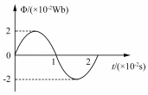

A．t＝0.5s时，线框平面与中性面平行

B．线框产生的电动势最大值为20V

C．线框转动一周产生的焦耳热约为80J

D．从菁优网-jyeoo到菁优网-jyeoo的过程中，线框的平均感应电动势为4V

【分析】当线圈处于中性面时，磁通量最大，线圈与中性面垂直时，磁通量最小；由图象可读出磁通量的最大值与周期，先求出圆频率，即可求出最大的电动势，根据最大值与有效值的关系求有效值；根据能量守恒定律求线框转一周外力所做的功；根据菁优网-jyeoo求平均电动势。

【解答】解：A、由图可知在0.5s时，线框的磁通量为零，所以线框平面处在垂直中性面的位置，故A错误；

B、线圈转动的周期为T＝0.02s，角速度为菁优网-jyeoo，产生的感应电动势的最大值为Em＝nBSω＝nΦmω＝10×2×10﹣2×100πV＝20πV，故B错误；

C、线圈转动产生感应电动势的有效值为E＝菁优网-jyeoo，线框转动一周产生的焦耳热约为菁优网-jyeoo＝80J，故C正确；

D、从菁优网-jyeoo到菁优网-jyeoo的过程中，磁通量减小了△Φ＝2Φm﹣（﹣Φm）＝2Φm，根据菁优网-jyeoo可得平均电动势为菁优网-jyeoo，故D错误；

故选：C。

【点评】本题关键是记住两个特殊位置：在中性面时磁通量最大，感应电动势最小，电动势方向改变；垂直中性面位置磁通量为零，但电动势最大。对于交变电流的各个值的关系及求解方法要掌握，。

13．（2021•青秀区校级模拟）在图（a）所示的交流电路中，电源电压的有效值为200V，理想变压器原、副线圈的匝数比为10：1，R1、R2、R3均为固定电阻，R2＝10Ω，R3＝20Ω，各电表均为理想电表。已知电阻R2中电流i2随时间t变化的正弦曲线如图（b）所示。下列说法正确的是（　　）

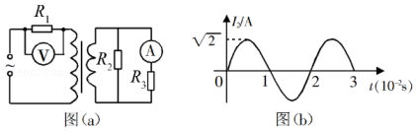

A．所用交流电的频率为100Hz

B．电压表的示数为100V

C．电流表的示数为1.0A

D．R1的阻值可求得为20Ω

【分析】根据图（b）可得交流电的周期，利用f＝菁优网-jyeoo可得交流电的频率；

根据图（b）可得的最大值，根据有效值与最大值的关系可得交流电的有效值，利用欧姆定律、变压器的变压比可得电压表的示数；

R2和R3并联，电压相等，利用欧姆定律可得电流表的示数；

先算出副线圈中通过的电流，求得原线圈中的电流，根据欧姆定律求得电阻。

【解答】解：A、根据图（b）可知交流电的周期T＝0.02s，交流电的频率为：菁优网-jyeoo＝菁优网-jyeoo＝50Hz，故A错误；

B、由图（b）可知电流i2的最大值为Im＝菁优网-jyeooA，故有效值：I2＝菁优网-jyeoo，

R2两端的电压U2＝I2R2＝1×10V＝10V，

由菁优网-jyeoo，可得原线圈的两端电压U1＝100V，

所以电压表的示数为Uv＝200V﹣100V＝100V，故B正确；

C、由于R2和R3并联，电压相等，由欧姆定律得：IA＝菁优网-jyeoo，故C错误；

D、变压器副线圈的电流：I＝I2+IA＝1A+0.5A＝1.5A，

根据菁优网-jyeoo可得原线圈流经的电流I1＝0.15A，R1的阻值应该为R1＝菁优网-jyeoo＝666.7Ω，故D错误。

故选：B。

【点评】此题考查了变压器的构造和原理，明确变压比、变流比是解题的关键，对于原线圈串联电阻的电路，可以从电压关系分析电压表的示数。

14．（2021•常熟市校级三模）图甲是某发电机的示意图，正方形金属线框边长为L，其两端与两个半圆环相连，在磁感应强度为B的匀强磁场中以恒定角速度绕OO′轴转动。阻值为R的电阻两端的电压如图乙所示，Um为已知，其它电阻不计，则金属框转动一周（　　）

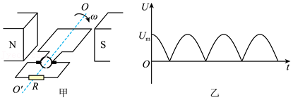

A．框内电流方向不变

B．电动势的有效值大于菁优网-jyeoo

C．流过电阻的电荷量为菁优网-jyeoo

D．电阻产生的焦耳热为菁优网-jyeoo

【分析】电流方向每经过中性面一次都要变化一次；由图乙判断电动势最大值；根据公式q＝菁优网-jyeoo求解；根据焦耳定律求得金属框转过一周电阻产生的焦耳热。

【解答】解：A、当线框转动时，框内电流方向每经过中性面一次都要变化一次，故A错误；

B、由图乙可知，电动势的最大值为Um，故有效值为E＝菁优网-jyeoo，故B错误；

C、金属框转过半周流过电阻的电荷量为：q＝菁优网-jyeoo，则金属框转过一周流过电阻的电荷量为：q′＝2q＝菁优网-jyeoo，故C错误；

D、因为Um＝BωL2，则ω＝菁优网-jyeoo，根据焦耳定律，可知金属框转过一周电阻产生的焦耳热为：Q＝菁优网-jyeoo，故D正确。

故选：D。

【点评】本题考查了交流电的图象，会根据图象求解交流电的最大值及有效值，求电荷量时，运用交流电的平均值，求产生的热能时，用交流电的有效值。

15．（2021•浙江模拟）如图甲所示，手摇式发电机是我们教学中常用的演示工具，它的简化图如图乙所示．该手摇式交流发电机的矩形线圈在磁感应强度为B的匀强磁场中绕中轴线OO′以恒定角速度ω转动，产生的交流电通过M、N与外电路连接，已知矩形线圈的面积为S，匝数为n，线圈总电阻为r，外电路电灯的电阻为R，电压表为理想交流电表．线圈平面由平行于磁场方向的位置转过90°的过程中（　　）

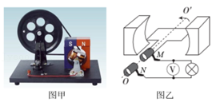

A．电压表V的示数为nBSω菁优网-jyeoo

B．通过灯泡的电荷量为菁优网-jyeoo

C．电灯中产生的焦耳热为菁优网-jyeoo

D．位于中性面位置时线圈中的电流为菁优网-jyeoo

【分析】交流发电机产生感应电动势的最大值为Em＝nBSω，交流电压表显示的是路端电压有效值，通过电阻的电量为q＝n菁优网-jyeoo，电灯产生的热量为Q＝菁优网-jyeoo，流过线圈的电流为瞬时值。

【解答】解：A、线圈转动产生的最大感应电动势为Em＝nBSω，有效值为E＝菁优网-jyeoo，根据闭合电路的欧姆定律可得U＝菁优网-jyeoo，故A错误；

B、通过的电荷量q＝n菁优网-jyeoo＝n菁优网-jyeoo，故B错误；

C、线圈转动的周期T＝菁优网-jyeoo，电灯中产生的焦耳热Q＝菁优网-jyeoo＝菁优网-jyeoo，故C正确；

D、当线圈由平行于磁场方向位置转过90°时，此时线圈位于中性面位置，产生的感应电动势为零，形成的感应电流为0，故D错误；

故选：C。

【点评】本题主要考查了交流电的峰值和有效值、周期和频率的关系，记住，求电量用电流的平均值，求热量用电流的有效值。

16．（2021春•沙坪坝区校级月考）图甲是小型交流发电机的示意图，在匀强磁场中，一矩形金属线圈绕与磁场方向垂直的轴匀速转动，产生的电动势随时间变化的正弦规律图象如图乙所示，发电机线圈内阻为10Ω，外接一只电阻为100Ω的灯泡，不计电路的其他电阻。则（　　）

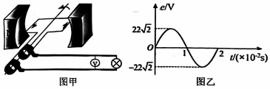

A．甲图中线圈位于中性面

B．该交流电的频率为100Hz

C．电压的示数为22V

D．ls内发电机线圈产生的焦耳热为0.4J

【分析】线圈平面与磁场垂直的位置叫中性面位置；由图象可知交流电周期，进而求频率；由图象可知电动势的最大值，可求电动势的有效值，结合闭合电路欧姆定律可求灯泡两端的电压；根据焦耳定律可求发电机线圈产生的焦耳热。

【解答】解：A.甲图中线圈平面与磁场平行，位于与中性面垂直的位置，故A错误；

B.由图象可知交流电周期为0.02s，所以频率为50Hz，故B错误；

C.由图象可知电动势的最大值为菁优网-jyeooV，则电动势的有效值E＝菁优网-jyeoo，解得E＝22V，所以灯泡两端的电压为：U＝菁优网-jyeoo，解得U＝20V，故C错误；

D.根据焦耳定律可得，1s内发电机线圈产生的焦耳热为Q＝I2rt，I＝菁优网-jyeoo，两式联立解得Q＝0.4J，故D正确。

故选：D。

【点评】本题主要考查了变压器的相关问题，考查知识点针对性强，难度较小，考查了学生掌握知识与应用知识的能力。

17．（2021春•越秀区校级期中）如图所示为一交流发电机的原理示意图，其中矩形线圈abcd的边长ab＝cd＝50cm，bc＝ad＝20cm，匝数n＝100，线圈的总电阻r＝0.20Ω，线圈在磁感应强度B＝0.050T的匀强磁场中绕垂直于磁场的转轴OO′匀速转动，角速度ω＝100πrad/s。线圈两端通过电刷E、F与阻值R＝4.8Ω的定值电阻连接。计算时π取3，则（　　）

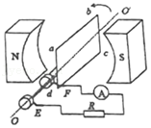

A．图中时刻穿过线圈的磁通量为0.5Wb

B．若从线圈经过中性面开始计时，则线圈中感应电动势随时间变化的函数表达式为e＝150cos300t（V）

C．此发电机在上述工作状态下的输出功率为2160W

D．若从线圈经过中性面开始计时，经过菁优网-jyeoo周期时间通过电阻R的电荷量为0.20C

【分析】依据磁通量Φ＝BS，即可求解；

根据Em＝nBSω求出最大电动势，再写出瞬时值表达式；

先根据最大值与有效值的关系求出有效值，再根据闭合电路欧姆定律求解电流的有效值，之后求解外电阻的热功率就是发电机的输出功率；

用平均电流与时间爱你的乘积来计算通过电阻R的电荷量．

【解答】解：A、依据磁通量Φ＝BS，图中时刻穿过线圈的磁通量为Φ＝BS＝0.050×50×10﹣2×20×10﹣2Wb＝0.005Wb，故A错误；

B、线圈产生感应电动势的最大值为：Em＝nBωS

代入数据解得：Em＝100×0.05××50×10﹣2×20×10﹣2×100πV＝150V

依据线圈处于中性面位置时，感应电动势的瞬时值为零，

因此感应电动势随时间变化的表达式为：e＝Emsinωt＝150sin100πt（V）

C、线圈中感应电动势的有效值为：E＝菁优网-jyeoo＝75菁优网-jyeooV

电流的有效值为：I＝菁优网-jyeoo＝菁优网-jyeooA＝15菁优网-jyeooA

交流发电机的输出功率即为电阻R的热功率为：

P＝I2R＝（15菁优网-jyeoo）2×4.8W＝2160W，故C正确；

D、根据法拉第电磁感应定律有：菁优网-jyeoo＝n菁优网-jyeoo＝n菁优网-jyeoo

由闭合电路欧姆定律：菁优网-jyeoo＝菁优网-jyeoo

而q＝菁优网-jyeoot

联立解得：q＝菁优网-jyeoo＝菁优网-jyeooC＝0.1C，故D错误；

故选：C。

【点评】解决本题的关键知道正弦式交流电峰值的表达式Em＝nBSω，以及知道峰值与有效值的关系，知道求解电荷量时要用平均值．

18．（2021•浙江）如图所示，虚线是正弦交流电的图像，实线是另一交流电的图像，它们的周期T和最大值Um相同，则实线所对应的交流电的有效值U满足（　　）

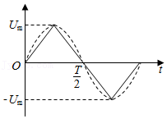

A．U＝菁优网-jyeooUm B．U＝菁优网-jyeooUm C．U＞菁优网-jyeooUm D．U＜菁优网-jyeooUm

【分析】根据交流电的有效值定义，让交流与恒定电流分别通过相同的电阻，如果在交流的一个周期内它们产生热量相等，则将直流电的电压和电流称为交流电的有效值，依此判定求解。

【解答】解：依据交流电的有效值定义，若是正弦式交流电，即为虚线的图像，那么其有效值为：U＝菁优网-jyeooUm，

由图象可知，实线所对应的交流电在除峰值外的任意时刻其瞬时值总是小于正弦交流电的瞬时值，那么在一周期内，对于相同的电阻，实线所对应的交流电产生热量小于正弦交流电产生的热量，故实线所对应的交流电的有效值小于正弦交流电的有效值，即U＜菁优网-jyeooUm，故ABC错误，D正确；

故选：D。

【点评】考查交流电的有效值的计算，理解有效值的定义，注意正弦式交流电的有效值与最大值的关系。

19．（2021春•南海区校级月考）甲交流发电机的电动势e甲＝emsinωt。另一台交流发电机乙，转速是甲的2倍，线圈匝数也是甲的2倍，其他条件与甲相同，则乙的电动势是（　　）

A．e乙＝4emsinωt B．e乙＝2emsin4ωt

C．e乙＝2emsin2ωt D．e乙＝4emsin2ωt

【分析】根据em＝NBSω求出感应电动势的峰值，然后根据交变电流的顺时针表达式分析答题。

【解答】解：甲交流发电机的电动势e甲＝emsinωt，交流发电机乙转速是甲的2倍，线圈匝数也是甲的2倍，

由em＝NBSω知，发电机乙电动势最大值为4em，线框转动的角速度变为2ω，

由e＝emsinωt知电动势的表达式为e乙＝4emsin2ωt，故D正确，ABC错误；

故选：D。

【点评】本题考查了交流电的电压瞬时值表达式，要根据公式中各物理量的意义逐项分析．

20．（2021春•南海区校级月考）如图是一个交变电流的电流强度i随时间t变化的规律。电流表中的读数是（　　）

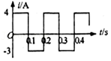

A．3菁优网-jyeooA B．2.5A C．2.5菁优网-jyeooA D．3.5A

【分析】交流电流表测量电流的有效值，根据有效值的定义求出电流的有效值，即可得到电流表的读数。

【解答】解：设电流表中的读数是I，交流电的周期为T。

在一个周期内，根据有效值的定义可得：I12Rt1+I22Rt2＝I2RT

代入数据得：42×R×菁优网-jyeoo+32×R×菁优网-jyeoo＝I2RT，解得：I＝2.5菁优网-jyeooA，故ABD错误，C正确。

故选：C。

【点评】解答本题时要知道交流电流表测量电流的有效值，而交流电的有效值是根据电流热效应定义的，将交流电与恒定电流进行比较解答。

**二．多选题（共10小题）**

21．（2021•湖北模拟）当通过自感系数为L的线圈中的电流i发生变化时，线圈中的自感电动势e（理想线圈两端的电压u＝e）的计算式为e＝L菁优网-jyeoo，其中菁优网-jyeoo是电流的变化率（即电流对时间的导数）．现将一交变电流i＝Imsinωt通过一自感系数为L的理想线圈，并将线圈两端的电压的有效值U和通过线圈的电流的有效值I的比值定义为线圈的“感抗X：

X＝菁优网-jyeoo，则下列说法中正确的是（　　）

A．当通过线圈的电流瞬时值最大时，线圈两端的电压瞬时值也达到最大

B．设线圈两端的电压的峰值为 Um，则线圈的感抗也可表示为X＝菁优网-jyeoo

C．通过线圈的交变电流频率越高，线圈的感抗越大

D．相同有效值的交变电压加在不同的线圈两端，线圈的自感系数越大，通过线圈的电流有效值越大

【分析】根据题意当通过线圈的电流瞬时值最大时，此时电流的变化率最小，线圈两端的电压瞬时值为零，明确正弦式交变电流有效值与最大值间的关系，根据题意求得感康

【解答】解：A、由i＝Imsinωt，可得u＝e＝L菁优网-jyeoo，故A错误；

BC、由于U＝菁优网-jyeoo，菁优网-jyeoo，则X＝菁优网-jyeoo，故BC正确；

D、由题意可知：菁优网-jyeoo，故D错误；

故选：BC。

【点评】本题主要考查了数学知识在物理中的应用，和对交流电流的有效值，峰值和频率的理解。

22．（2021春•荔湾区校级期中）图甲是小型交流发电机的示意图。在匀强磁场中，一矩形金属线圈绕与磁场方向垂直的轴匀速转动，产生的电动势随时间交变化的正弦规律图象如图乙所示，发电机线圈内阻为10Ω，外接一只电阻为90Ω的灯泡。不计电路的其他电阻。根据e﹣t图象可知（　　）

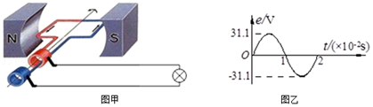

A．灯泡两端的电压为22V

B．t＝0时刻线圈平面处于中性面

C．每秒钟内电流方向改变100次

D．0~0.01s时间内通过灯泡的电量为0

【分析】当线框经过中性面时通过线圈的磁通量最大。感应电动势最小为零。由题图乙可知交流电电动势的周期，即可求解角速度。线框每转一周，电流方向改变两次。

【解答】解：A、由题图乙可知交流电电动势的最大值是Em＝31.1V，有效值为：E＝菁优网-jyeoo＝菁优网-jyeoo＝22V，故A正确；

B、由图象乙可知t＝0时感应电动势为零，处于中性面上，故B正确；

C、由题图乙可知周期T＝0.02s，线框每转一周，电流方向改变两次，每秒电流方向改变次数为N＝菁优网-jyeoo×2＝菁优网-jyeoo×2次＝100次，故C正确；

D、在t＝0.01s内通过线框的电量q＝菁优网-jyeoo＝菁优网-jyeoo×△t＝菁优网-jyeoo＝菁优网-jyeoo＝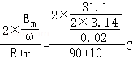＝8×10﹣4C，故D错误。

故选：ABC。

【点评】本题是准确理解感应电动势与磁通量的变化，知道磁通量最大时，感应电动势反而最小。明确线框每转一周，电流方向改变两次。能从图象读取有效信息。

23．（2021•曲靖模拟）如图所示，交流发电机的矩形线圈边长ab＝cd＝0.2m，ad＝bc＝0.4m，线圈匝数为50匝，线圈的总电阻r＝1Ω，线圈在磁感应强度B＝0.2T的匀强磁场中绕垂直于磁场的轴以菁优网-jyeoor/s的转速匀速转动，外接电阻R＝9Ω，电压表为理想交流电表，则（　　）

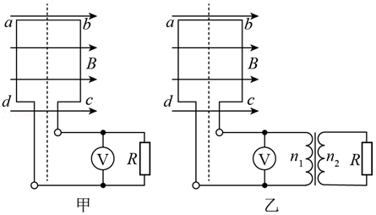

A．图中线圈位置为中性面

B．若以图中位置开始计时，感应电动势的表达式为e＝160菁优网-jyeoocos200菁优网-jyeoot（V）

C．图甲中电压表示数为160V

D．图乙中，外电路接原、副线圈匝数之比为1：3的理想变压器时，电阻R上消耗的电功率为6400W

【分析】与磁感线垂直的平面，叫中性面；

根据转速求出线圈转动的角速度ω，根据e＝NBSωcosωt求出该发电机产生的感应电动势的表达式；

根据交流电电动势的最大值求出电动势的有效值，再利用闭合电路欧姆定律求出路端电压，交流电压表测量的是路端电压的有效值；

根据变压器的电流比与匝数比的关系可得原副线圈电流关系，再利用功率公式以及变压器的功率关系可得原线圈中的电流，再利用功率公式可求解R消耗的功率。

【解答】A.线圈与磁感线垂直的时候，磁通量为0，是中性面，故A错误；

B.线圈转动的角速度ω＝2πn＝2π×菁优网-jyeoorad/s＝200菁优网-jyeoorad/s，变电流的电动势表达式为：

e＝NBSωcosωt＝50×0.2×0.2×0.4×200菁优网-jyeoocos200菁优网-jyeoot（V）＝160菁优网-jyeoocos200菁优网-jyeoot（V），故B正确；

C.变电流电动势的最大值Em＝160菁优网-jyeooV，则有效值 E＝菁优网-jyeoo＝菁优网-jyeooV＝160V，由闭合电路欧姆定律：E＝U外+菁优网-jyeoor，

可得：U外＝E﹣菁优网-jyeoor＝160V﹣菁优网-jyeoo×1V＝144V，电压表示数为144V，故C错误；

D.外电路接原、副线圈匝数之比为1：3，原线圈的电流为I1，由菁优网-jyeoo＝菁优网-jyeoo，

可得：I2＝菁优网-jyeooI1＝菁优网-jyeoo，

变压器的输入功率：P1＝160I1﹣菁优网-jyeoor，

变压器的输出功率：P2＝菁优网-jyeooR，

由变压器原副线圈功率相等得：P1＝P2，

代入数据联立解得：I1＝80A

则R消耗的功率等于变压器的输出功率：

PR＝160I1﹣菁优网-jyeoor＝160×80W﹣80×80×1W＝6400W，故D正确。

故选：BD。

【点评】本题主要是考查了变压器的知识；解答本题的关键是知道变压器的电流之比等于匝数的反比；知道理想变压器的输出功率决定输入功率且相等，能够根据直流电路求最大功率的方法求解功率最大时R的阻值。

24．（2021•红桥区二模）如图所示，面积为S的单匝闭合线框在磁感应强度为B匀强磁场中，以恒定的角速度ω绕垂直于磁场方向的转轴匀速转动，下列说法中正确的是（　　）

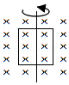

A．穿过线框磁通量为BS的时刻，线框中的感应电动势为零

B．穿过线框的磁通量为零时磁通量的变化率也最小

C．线框转动一周的过程中，感应电动势的有效值为菁优网-jyeooBωS

D．线框由图示位置转动四分之一周过程中，感应电动势的平均值为菁优网-jyeoo

【分析】一矩形线圈在匀强磁场内绕固定轴转动，线圈从垂直中性面开始计时，磁通量最大时，磁通量变化率为零，磁通量为零时，感应电动势最大；并根据Em＝NBSω，结合最大值与有效值的关系即可求解感应电动势的有效值；利用E＝菁优网-jyeoo可求解平均电动势。

【解答】解：A.穿过线框磁通量为BS的时刻，处于中性面位置，磁通量的变化率为零，线框中的感应电动势为零，故A正确；

B.穿过线框的磁通量为零时，感应电动势最大，磁通量的变化率最大，故B错误；

C.线框转动一周的过程中，感应电动势的最大值为：Em＝BSω，

有效值为：E＝菁优网-jyeoo＝菁优网-jyeooBSω，故C错误；

D.线框转动四分之一周过程中，对应的时间△t＝菁优网-jyeoo＝菁优网-jyeoo＝菁优网-jyeoo，感应电动势的平均值为

E＝菁优网-jyeoo＝菁优网-jyeoo＝菁优网-jyeoo，故D正确。

故选：AD。

【点评】学会通过瞬时感应电动势来判定在什么时刻，线圈处于什么位置；同时还能画出磁通量随着时间变化的图象及线圈中的电流随着时间变化的规律。

25．（2021春•海淀区校级月考）一个矩形线圈绕垂直于匀强磁场并位于线圈平面内的固定轴转动，线圈中的感应电动势e随时间t变化的规律如图所示，下列说法正确的是（　　）

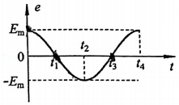

A．从线圈平面与磁场方向平行的时刻开始计时

B．t1和t3时刻，穿过线圈的磁通量为零

C．t1和t3时刻，穿过线圈的磁通量变化率的绝对值最大

D．每当电动势e变换方向时，穿过线圈的磁通量的绝对值都为最大

【分析】矩形线圈中产生正弦式电流，当线圈通过中性面时，磁通量最大，感应电动势为零，电动势方向发生改变．而当线圈与磁场平行时，磁通量为零，感应电动势最大，磁通量的变化率最大．

【解答】解：A、t＝0时刻，线圈产生的感应电动势最大，故此时线圈平面与磁场方向平行，故A正确；

BC、t1和t3时刻感应电动势为零，磁通量的变化率为零，线圈位于中性面位置，此时磁通量最大，故BC错误；

D、每当e转换方向时，线圈与磁场垂直，线圈位于中性面位置，穿过线圈的磁通量的绝对值都为最大，故D正确；

故选：AD。

【点评】本题考查交变电流产生过程中，感应电动势与磁通量、磁通量变化率的关系，关键抓住两个特殊位置：线圈与磁场垂直位置，及线圈与磁场平行位置．

26．（2021•和平区一模）如图所示，单匝矩形线圈在有界匀强磁场中绕垂直于磁场的dc边匀速转动，周期为0.2s，线圈电阻为5Ω。磁场只分布在dc边的左侧，若线圈从如图所示开始计时，线圈转过30°时的感应电流为1A，那么（　　）

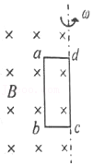

A．线圈中感应电流的有效值为菁优网-jyeooA

B．线圈磁通量变化率的最大值为1/π（wb/s）

C．线圈从图示位置转过90°的整个过程中，流经线圈导线横截面的电量为q＝ 菁优网-jyeoo（C）

D．线圈消耗的电功率为5W

【分析】当线圈与磁场平行时感应电动势最大，由公式Em＝nBSω求解感应电动势的最大值然后根据闭合电路欧姆定律求解电流。图中是中性面，线框在匀强磁场中匀速转动，产生正弦式交变电流，根据e＝Emsinωt可列出感应电动势的瞬时表达式，最大值是有效值的菁优网-jyeoo倍，求得电动势有效值，根据功率公式求解功率。

【解答】解：A、线圈转动产生的感应电动势的最大值为Em，最大电流Im，则i＝Imsinωt，解得Im＝2A，由于线圈在转动过程中在半个周期内有感应电流，根据电流的热效应可得：菁优网-jyeooR•菁优网-jyeoo＝I2RT，解得I＝1A，故A错误；

B、线圈内产生的感应电动势的有效值E＝IR＝1×5V＝5V，根据菁优网-jyeoo×菁优网-jyeoo＝菁优网-jyeoo，解得Em＝10V，根据菁优网-jyeoo可知，菁优网-jyeoo，故B错误；

C、线圈转动的角速度为菁优网-jyeoo，根据Em＝BSω可得菁优网-jyeoo，故线圈从图示位置转过90°的整个过程中，流经线圈导线横截面的电量为q＝菁优网-jyeoo，故C正确；

D、线圈消耗的电功率为菁优网-jyeooP＝I2R＝12×5W＝5W，故D正确；

故选：CD。

【点评】线框在匀强磁场中匀速转动，产生正弦式交变电流。而对于电表读数、求产生的热量均由交变电的有效值来确定，而涉及到耐压值时，则由最大值来确定。而通过某一电量时，则用平均值来求。同时注意磁场只有一半。

27．（2021•朝阳四模）在如图甲所示的电路中，理想变压器原线圈的输入电压按图乙所示的规律变化，图中曲线为正弦曲线的上半部分或下半部分，副线圈所接的、规格为“36V 30W”的灯泡L恰好正常发光。则下列说法正确的是（　　）

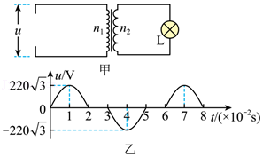

A．变压器原线圈输入电压的有效值为220V

B．变压器原、副线圈的匝数比为110：9

C．灯泡L两端电压的最大值为36菁优网-jyeooV

D．0～6s内灯泡L电流方向改变的次数为200

【分析】先根据乙图算出菁优网-jyeoo的时间有效值，在根据有效值的定义算出一个周期内的有效值；

利用变压器的变压比即可求解变压器的线圈匝数比，以及灯泡L两端电压的最大值；

每周期内电流的方向改变两次，交流电0～6s内完成100次周期的变化，据此分析0～6s内小灯泡L中的电流方向改变次数。

【解答】解：A.由乙图可知：此交流电只有菁优网-jyeoo的时间存在电压，这段时间内的最大值为：U1m＝220菁优网-jyeooV，这段时间内的有效值为U＝菁优网-jyeoo＝菁优网-jyeooV，

根据有效值的定义有：菁优网-jyeoo•菁优网-jyeoo＝菁优网-jyeoo，

即：菁优网-jyeoo×菁优网-jyeoo＝菁优网-jyeoo，

解得：U1＝220V，

即原线圈的电压有效值为220V，故A正确；

BC.由于灯泡正常发光，所以变压器输出端的有效值：U2＝36V，

由变压器的变压比：菁优网-jyeoo＝菁优网-jyeoo＝菁优网-jyeoo＝菁优网-jyeoo，

设灯泡两端的最大电压为U2m，由变压器的变压比：菁优网-jyeoo＝菁优网-jyeoo，

得：U2m＝菁优网-jyeooU1m＝菁优网-jyeoo×220菁优网-jyeooV＝36菁优网-jyeooV，所以灯泡L两端电压的最大值36菁优网-jyeooV，故BC错误；

D.每周期内电流的方向改变两次，交流电0～6s内完成100次周期的变化，所以0～6s内小灯泡L中的电流方向改变次数为200，故D正确。

故选：AD。

【点评】本题难点在于对有效值的理解及计算。要掌握理解变压器的工作原理及相关的计算。

28．（2021春•仁寿县校级月考）如图所示，面积为0.2m2的正方形10匝线圈abcd，电阻为r＝2Ω，外电路的电阻为R＝8Ω，ab的中点和cd的中点的连线OO′恰好位于匀强磁场的边界线上，磁场的磁感应强度为B＝菁优网-jyeooT。若线圈从图示位置开始，以角速度ω＝10πrad/s绕OO′轴匀速转动，则以下判断正确的是（　　）

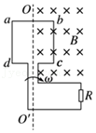

A．图示位置线圈中的感应电动势为2V

B．从图示位置开始转过菁优网-jyeoos时，闭合电路中感应电动势的瞬时值为e＝10V

C．线圈从图示位置转过180°的过程中，流过电阻R的电荷量为q＝菁优网-jyeoo×10﹣2C

D．线圈转动一周的过程中，电阻R上产生的热量为Q＝3.2J

【分析】线框在匀强磁场中匀速转动，产生正弦式交变电流，根据规律可列出感应电动势的瞬时表达式，最大值与有效值的菁优网-jyeoo倍；通过电阻的电荷量q＝N菁优网-jyeoo，电阻R消耗的功率P＝I2RT即可求得。

【解答】解：A、在图示位置，线圈位于中性面位置，此时产生的感应电动势为零，故A错误；

B、线圈转动产生的感应电动势的最大值为菁优网-jyeooV＝20V，从图示位置开始，产生的感应电动势的瞬时值为e＝20sin10πt（V），当从图示位置开始转过菁优网-jyeoos时，产生的感应电动势为e＝菁优网-jyeoo，故B正确；

C、线圈从图示位置转过180°的过程中，流过电阻R的电荷量为q＝菁优网-jyeoo＝菁优网-jyeooC，故C错误；

D、线圈转动产生的感应电动势的有效值为E＝菁优网-jyeoo，线圈转动一周的过程中，电阻R上产生的热量为Q＝菁优网-jyeoo＝菁优网-jyeoo，解得Q＝3.2J，故D正确；

故选：BD。

【点评】框在匀强磁场中匀速转动，产生正弦式交变电流。而对于电表读数、求产生的热量均由交变电的有效值来确定，而求通过的电量时，则用平均值来求。同时注意磁场只有一半。

29．（2021春•烟台期中）如图甲所示，一竖直单匝矩形导线框在匀强磁场中绕某一竖直固定轴匀速转动，若从导线框转动到中性面开始计时，通过导线框的磁通量Φ随时间t的变化关系如图乙所示，则下列说法中正确的是（　　）

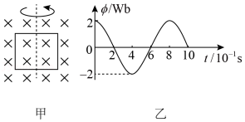

A．t＝0.2s时，导线框中感应电动势最大

B．t＝0.3s与t＝0.5s时，导线框中的电流环绕方向相同

C．导线框中交变电流电动势的有效值为5πV

D．t＝菁优网-jyeoos时，导线框中感应电动势的瞬时值为菁优网-jyeooV

【分析】线框与磁感线垂直时，磁通量最大，感应电动势为0，从此位置开始计时，线框中感应电动势的瞬时值表达式为e＝Emsinωt；利用交流电的磁通量随时间变化图像，可求出角速度和电动势的最大值；

根据电动势的最大值求出电动势的有效值。

【解答】解：A、t＝0.2s时，磁通量为0，此时感应电动势最大，故A正确；

B、线框每经过中性面一次，感应电流的方向改变一次，t＝0.4s时刻线框在中性面位置，所以t＝0.3s和t＝0.5s时，电流方向不同，故B错误；

C、根据Em＝nBSω可知，Em＝nΦmω＝nΦm菁优网-jyeoo＝1×2×菁优网-jyeooV＝5πV，则其有效值为：E＝菁优网-jyeoo＝菁优网-jyeooV，故C错误；

D、t＝菁优网-jyeoos时，导线框中的感应电动势的瞬时值为：e＝Emsinωt＝5πsin菁优网-jyeoo×菁优网-jyeoo＝菁优网-jyeooV，故D正确；

故选：AD。

【点评】本题考查了正弦交变电流的产生，注意只有当线圈从中性面开始计时，电动势瞬时值表达式e＝Emsinωt，如果从垂直中性面开始计时，感应电动势的瞬时值表达式为e＝Emcosωt。

30．（2021•鼓楼区校级模拟）如图甲所示是一种振动发电装置的示意图，半径为r＝0.1m、匝数n＝20的线圈位于辐向分布的磁场中，磁场的磁感线均沿半径方向均匀分布（其右视图如图乙所示），线圈所在位置的磁感应强度的大小均为B＝菁优网-jyeooT，线圈电阻为R1＝0.5Ω，它的引出线接有R2＝9.5Ω的小电珠L，外力推动线圈框架的P端，使线圈沿轴线做往复运动，线圈运动速度v随时间t变化的规律如图丙所示（摩擦等损耗不计），则（　　）

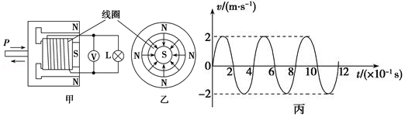

A．小电珠中电流的峰值为0.16A

B．小电珠中电流的有效值为0.16A

C．电压表的示数约为1.5V

D．t＝0.1s时外力的大小为0.128N

【分析】当线圈运动速度v最大时，线圈产生的感应电动势最大，感应电流达到最大．线圈做切割磁感线产生的感应电动势，求出感应电动势的最大值，再由欧姆定律求解小电珠中电流的最大值；线圈中产生的是正弦式电流，电压表测量灯泡电压的有效值，从而求得电压表的示数；线圈做简谐运动，t＝0.1s时线圈通过平衡位置，外力等于安培力．

【解答】解：AB、由题意及法拉第电磁感应定律知道，线圈在磁场中做往复运动，产生的感应电动势的大小符合正弦曲线变化规律，线圈中的感应电动势的峰值为Em＝nBlv＝nB•2πrvm，故小电珠中电流的峰值为Im＝菁优网-jyeoo＝菁优网-jyeoo＝0.16A，故A正确，B错误；

C、电压表示数为U＝菁优网-jyeoo＝菁优网-jyeoo9.5V≈1.07V，故C错误；

D、当t＝0.1s时，外力的大小为：

F＝nB•2πrIm＝20×菁优网-jyeoo×2π×0.1×0.16N＝0.128N，故D正确。

故选：AD。

【点评】本题考查导线切割磁感线产生感应电动势公式及正弦式电流有效值与最大值之间的关系，关键是电动势的大小表达式。

**三．填空题（共10小题）**

31．（2021春•福州期中）如图甲所示为一交变电压随时间变化图像，每个周期内，前二分之一周期电压恒定，后二分之一周期电压按正弦规律变化。若将此交流电连接成如图乙所示的电路，电阻R阻值为10Ω，则

（1）理想电压表读数为　7.5　V。

（2）电阻R在10秒内产生的热量为　56.25　J。

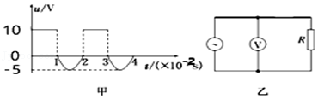

【分析】先求出电压的有效值，根据Q＝菁优网-jyeoot求出焦耳热。

【解答】解：（1）根据电流的热效应，一个周期内产生的热量：菁优网-jyeoo，解得：U＝7.5V；

（2）根据焦耳定律可得：Q＝菁优网-jyeoo＝菁优网-jyeooJ＝56.25J；

故答案为：（1）7.5（2）56.25

【点评】本题主要考查了交变电流的有效值计算和焦耳热公式，对于非正弦式电流可根据有效值的定义求解有效值，常见题型，要熟练掌握。

32．（2021春•宜秀区校级月考）一台小型发电机产生的电动势随时间变化的正弦规律图象如图甲所示。已知发电机线圈内阻为5.0Ω，则外接一只电阻为95.0Ω的灯泡，如图乙所示，求：

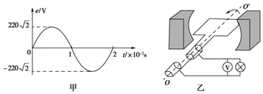

（1）电压表V的示数　209V　；

（2）灯泡实际消耗的功率为　459.8W　；

（3）发电机线圈内阻每秒钟产生的焦耳热　24.2J　。

【分析】由图读出电动势的最大值，求出有效值，根据欧姆定律求出外电压的有效值，即为电压表的示数。根据电流方向每个周期改变两次，求出每秒钟方向改变的次数。根据电压有效值求出灯泡消耗的功率。由焦耳定律，由有效值求出发电机焦耳热。

【解答】解：（1）由Em＝220菁优网-jyeoo，E＝220V，则电压表示数为：

U＝菁优网-jyeoo＝菁优网-jyeoo×220＝209V。

（2）灯泡实际消耗的功率为：

P＝菁优网-jyeoo＝菁优网-jyeooW＝459.8W；

（3）发电机线圈内阻每秒钟产生的焦耳热为：

Q＝菁优网-jyeoot＝菁优网-jyeoo×1J＝24.2J。

故答案为：（1）209V；（2）459.8W；（3）24.2J。

【点评】本题考查对交流电图象的认识，要求能准确掌握图象的性质；并要注意明确在求解功率等问题时要用交流电的有效值；

33．（2021春•平房区校级月考）如图所示，单匝矩形闭合导线框abcd全部处于磁感应强度为B的水平匀强磁场中，线框面积为S，电阻为R．线框绕与cd边重合的竖直固定转轴以角速度ω匀速转动，线框从中性面开始转过菁优网-jyeoo的过程中，通过导线横截面的电荷量q＝　菁优网-jyeoo　．

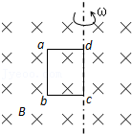

【分析】由题可知，线圈中产生正弦式电流，根据法拉第电磁感应定律、欧姆定律和电流的定义式求出电量．

【解答】解：由法拉第电磁感应定律，则有：菁优网-jyeoo＝菁优网-jyeoo，

闭合电路欧姆定律，则有：菁优网-jyeoo＝菁优网-jyeoo，

则电量表达式：q＝菁优网-jyeoo•△t

得到电量为：q＝菁优网-jyeoo＝菁优网-jyeoo

故答案为：菁优网-jyeoo．

【点评】对于交变电流，直流电路的规律，比如欧姆定律同样适用，只不过要注意对应关系．

34．（2020春•绵阳期末）如图所示是通过某用电器的电流图象，该交流电的频率是　50　Hz，通过该用电器的电流的有效值是　0.2　A。

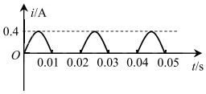

【分析】根据图象求出周期，再根据菁优网-jyeoo得出频率，根据电流的热效应求解通过用电器的电流的有效值。

【解答】解：根据图象知，交流电的周期T＝0.02s

交流电的频率菁优网-jyeooHz＝50Hz

设通过该用电器的电流的有效值为I，根据电流的热效应有

菁优网-jyeoo×R×0.01＝I2R×0.02

解得I＝0.2A

故答案为：50，0.2

【点评】本题考查非正弦交流电有效值的计算，注意要根据电流的热效应进行计算。

35．（2020春•武胜县校级月考）如图所示，一边长为l的正方形线圈abcd绕对称轴OO'在匀强磁场中转动，转速为n＝120转/分，若已知边长l＝20cm，匝数N＝20匝，磁感应强度B＝0.2T，线圈电阻为r＝2Ω，引出线的两端分别与相互绝缘的两个半圆形铜环M和N相连。M和N又通过固定的电刷P和Q与电阻R＝8Ω相连。在线圈转动过程中，则从图示位置开始计时的电动势的最大值Em＝　2.0V　；从图所示位置转过90°过程中的平均电流I＝　0.13A　；电阻R的热功率P＝　0.16W　。（保留2位有效数字）

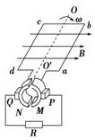

【分析】线圈中产生的感应电动势的最大值表达式为Em＝NBSω；根据法拉第电磁感应定律可求得平均电动势，结合闭合电路的欧姆定律求得平均电流，电阻R的热功率用有效值计算。

【解答】解：n＝120转/分＝2r/s，故角速度ω＝2πn＝4πrad/s，l＝20cm＝0.2m

线圈转动产生的感应电动势为：Em＝NBllω＝20×0.2×0.2×0.2×4πV＝2.0V

从图所示位置转过90°过程中的平均感应电动势为：菁优网-jyeoo＝1.28V

平均电流为：菁优网-jyeoo

线圈转动产生的感应电动势的有效值为：菁优网-jyeoo

电流的有效值为：菁优网-jyeoo

电阻R的热功率P＝I2R

联立解得P＝0.16W

故答案为：2.0V；0.13A；0.16W

【点评】此题首先要能够求出闭合线圈在匀强磁场中匀速转动时产生的感应电动势的表达式，产生电动式的线圈相当于电源，从而传化为电路的问题，在解题过程中一定要注意，计算热功率用有效值计算。

36．（2021春•台江区校级期中）图（a）为一交流发电机示意图，线圈abcd在匀强磁场中绕固定轴OO′沿顺时针方向匀速转动，图（b）是该发电机的电动势e随时间t按余弦规律变化的图像。已知线圈电阻为4Ω，定值电阻R＝6Ω，电表均为理想交流电表。由此可以得出电压表读数为 　6.0　V；t＝0.1s时刻，穿过线圈的磁通量为 　0　Wb；0～0.05s内，通过电阻R的电荷量为 　菁优网-jyeoo　C。（如果需要可以保留π）

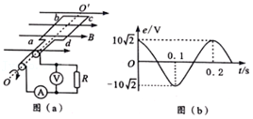

【分析】交流发电机产生电动势的最大Em＝NBSω，交流电压表显示的是路端电压有效值，通过电阻的电量为q＝菁优网-jyeoo。

【解答】解：第一空，由图b可知，线圈产生的感应电动势的最大值为Em＝10菁优网-jyeooV，周期T＝0.2s，线圈产生的感应电动势的有效值E＝菁优网-jyeoo＝10V

根据闭合电路的欧姆定律可知I＝菁优网-jyeoo＝菁优网-jyeoo＝1.0A

所以电压表的示数U＝IR＝1×6V＝6V；

第二空，t＝0.1s时刻，线圈产生的感应电动势最大，此时线圈位于与中性面垂直位置，故穿过线圈的磁通量为零；

第三空，线圈转动的角速度ω＝菁优网-jyeoorad/s＝10πrad/s，线圈产生的最大感应电动势Em＝BSω，故BS＝菁优网-jyeoo＝菁优网-jyeooWb＝菁优网-jyeooWb，0～0.05s内，通过电阻R的电荷量为q＝菁优网-jyeoo＝菁优网-jyeoo×Δt＝菁优网-jyeoo＝菁优网-jyeooC。

故答案为：6、0、菁优网-jyeoo

【点评】解决本题的关键知道正弦式交流电峰值的表达式Em＝nBSω，以及知道峰值与有效值的关系，能从图中得出有效信息，难度不大。

37．（2021春•明光市校级月考）某小型发电机产生的交变电动势为e＝50sin100πt（V）。对此电动势，请填写。

（1）峰值　50　V；

（2）有效值　菁优网-jyeoo　V；

（3）周期　0.02　s；

（4）频率　50　Hz。

【分析】根据表达式知道电动势的最大值和角速度，从而可以知道电压有效值和周期、频率．

【解答】解：（1）由交流电的瞬时值表达式e＝Em•sinωt，对比表达式e＝50sin100πt（V），知该交流电电动势的最大值为50V，角速度ω＝100πrad/s；

（2）该交流电的有效值为：E＝菁优网-jyeoo＝菁优网-jyeooV；

（3）周期：T＝菁优网-jyeoos＝0.02s；

（4）频率为菁优网-jyeooHz＝50Hz。

故答案为：（1）50；（2）25菁优网-jyeoo；（3）0.02；（4）50

【点评】本题考查了交流电表达式的物理意义，知道正弦交流电的最大值等于有效值乘菁优网-jyeoo的关系，同时要注意必须是正弦式交流电才能这样．

38．（2020春•青白江区月考）若将一个标有“220V　880W”的电炉接入u＝311sin314tV的交流电路中，则通过电炉的电流强度的瞬时值表达式为　i＝4菁优网-jyeoosin314tA　；与电路串联的电流表的示数为　4　A，与电炉并联的电压表的示数为　220　V。

【分析】根据电功率公式先算出电路电阻，在根据欧姆定律算出电流的瞬时值表达式，电流表的读数为交流电的有效值，根据交变电流最大值和有效值的关系可以算出电流和电压的有效值。

【解答】解：电炉电阻为：菁优网-jyeoo＝55Ω，

根据接入电炉电压u＝311sin314tV，及欧姆定律有：i＝菁优网-jyeoo＝菁优网-jyeoosin314t A＝4菁优网-jyeoosin314t A，

电流表、电压表示数均为有效值：I＝菁优网-jyeoo＝菁优网-jyeooA＝4A，U＝菁优网-jyeoo，

故答案为：i＝4菁优网-jyeoosin314tA，4，220

【点评】本题考查了正弦式电流的图象和三角函数表达式、电功、电功率等知识点。易错点：交变电流电压表和电流表的读数为有效值，而不是最大值。

39．（2020春•武胜县校级月考）如图所示，某一正弦交流电随时间变化图线，它的电压的最大值EM＝　5　V，电压的有效值E＝　菁优网-jyeoo　V，交流电的周期T＝　0.04　s，交流电流的瞬时值表达式e＝　5sin50πt（V）　。

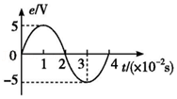

【分析】根据图象可知交流电的最大值以及周期等物理量，然后进一步可求出其瞬时值的表达式以及有效值等。

【解答】解：由图象可知交流电的最大值为：Em＝5V

因此其有效值为：菁优网-jyeoo

由图可知：T＝0.04s

角速度为：ω＝菁优网-jyeoo＝50πrad/s

所以其表达式为：e＝5sin50πt（V）

故答案为：5；菁优网-jyeoo；0.04； 5sin50πt（V）

【点评】本题考查了有关交流电描述的基础知识，要根据交流电图象正确求解最大值、有效值、周期、频率、角速度等物理量，同时正确书写交流电的表达式。

40．（2019春•楚雄州期中）一电阻R＝10Ω，当在它两端加上e＝5菁优网-jyeoosin10πt（V）的交流电时，电阻中电流方向1s内改变　10　次，电流为　0.5　A，1分钟内电阻产生的焦耳热为　150　J。

【分析】根据瞬时值表达式可以求得输出电压的有效值、周期和频率等，再根据电压与匝数成正比，电流与匝数成反比，即可求得结论。

【解答】解：由题可知该交流电的最大值为5菁优网-jyeooV，则有效值为5V；角速度：ω＝10πrad/s，所以周期：T＝菁优网-jyeoo＝0.2s，则频率：f＝菁优网-jyeoo＝5Hz，所以电流方向1s内改变10次；

根据欧姆定律，则电路中的电流：I＝菁优网-jyeoo＝0.5A

1min内产生的热量：Q＝I2Rt＝0.52×10×60＝150J

故答案为：10，0.5，150

【点评】掌握住理想变压器的电压、电流之间的关系，最大值和有效值之间的关系即可解决本题，难度适中。

**四．计算题（共10小题）**

41．（2021春•福州期中）如图所示，矩形线圈的匝数N为200匝，线圈为边长L是0.1m的正方形，线圈电阻r为1Ω，在磁感应强度B为4T的匀强磁场中绕OO′轴以角速度5rad/s匀速转动，外电路电阻R为4Ω，（不计转动中的一切摩擦），求：

（1）感应电动势的最大值Em及从图示位置开始计时e的瞬时值表达式；

（2）在线圈由图示位置转过90°的过程中通过电阻R的电荷量q；

（3）线圈每转一周电阻R上产生的焦耳热Q。

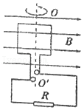

【分析】（1）根据Em＝NBSω求最大值；确定交流电的形式，直接写出瞬时值表达式即可；

（2）根据q＝n菁优网-jyeoo求解电荷量；

（3）先求出有效值，根据Q＝I2Rt求解电阻R上产生的热量。

【解答】解：（1）根据Em＝NBSω可得最大值为Em＝100×4×0.1×0.1×5V＝20V

由于从与磁场方向平行的位置开始计时，故表达式为

e＝Em cosωt＝20 cos 5t （V）

（2）平均感应电动势为菁优网-jyeoo

回路中感应电流的平均值为I＝菁优网-jyeoo

所以在线圈由图示位置转过90°的过程中通过

电阻R的电荷量为

q＝It＝n菁优网-jyeoo＝200×菁优网-jyeoo

（3）交流电压的有效值为

E＝菁优网-jyeoo＝菁优网-jyeoo

所以电流的有效值为

I＝菁优网-jyeoo

线圈转一圈的时间为

T＝菁优网-jyeoo

则在线圈转动一圈的过程中，电阻R上产生的热量为Q＝I2RT＝菁优网-jyeooJ

答：（1）感应电动势的最大值Em为20V，从图示位置开始计时e的瞬时值表达式为e＝20 cos 5t （V）；

（2）在线圈由图示位置转过90°的过程中通过电阻R的电荷量为16C；

（3）线圈每转一周电阻R上产生的焦耳热为菁优网-jyeoo。

【点评】本题关键是要区分交流电的有效值、瞬时值、平均值和最大值的区别，知道电流表和电压表读数是有效值，计算热量用有效值，计算电量用平均值。

42．（2021春•鼓楼区校级期中）如图所示，线圈abcd的面积是0.05m2，共N＝100匝，线圈电阻为r＝1Ω，外接电阻R＝9Ω，匀强磁场的磁感应强度为B＝菁优网-jyeooT，当线圈以n＝300r/min的转速匀速转动时，求：

（1）转动中感应电动势的最大值；

（2）写出从图中位置开始计时的交变电流的瞬时值表达式；

（3）电路中交流电压表和电流表的示数；

（4）从图示位置转动60°过程中，感应电动势的平均值。

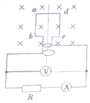

【分析】（1）根据感应电动势的最大值表达式，求解感应电动势的最大值；

（2）根据瞬时值表达式的一般通式求解瞬时值表达式；

（3）根据电压表与电流表示数均为有效值，由闭合电路欧姆定律，即可求解；

（4）根据法拉第电磁感应定律求解感应电动势的平均值。

【解答】解：（1）n＝300r/min＝5r/s，则ω＝2πn＝2π×5rad/s＝10π rad/s

根据转动中感应电动势的最大值表达式，则有：Em＝NBSω＝100×菁优网-jyeoo×0.05×10π V＝50V

（2）从中性面开始计时，感应电动势的瞬时值表达式为：e＝Emsinωt

所以有：e＝50sin10πt V；

（3）感应电动势的有效值：E＝菁优网-jyeoo＝菁优网-jyeooV＝25菁优网-jyeooV

电流表示数：I＝菁优网-jyeoo＝菁优网-jyeooA≈3.54A

电压表示数：U＝IR＝3.54×9V＝31.86V；

（4）从图示位置转过60°的过程中，磁通量的变化量为：

ΔΦ＝BS﹣BScos60°＝菁优网-jyeoo＝菁优网-jyeooWb＝菁优网-jyeooWb

经过的时间Δt＝菁优网-jyeoo＝菁优网-jyeoos

根据法拉第电磁感应定律可得：菁优网-jyeoo＝N菁优网-jyeoo＝100×菁优网-jyeooV≈23.89V。

答：（1）转动中感应电动势的最大值为50V；

（2）从图中位置开始计时的交变电流的瞬时值表达式为e＝50sin10πt V；

（3）电路中交流电压表为31.86V、电流表的示数为3.54A；

（4）从图示位置转动60°过程中，感应电动势的平均值为23.89V。

【点评】本题考查感应电动势的最大值、有效值及平均值的求法，掌握电量的综合表达式，注意磁通量与匝数无关，但电源电动势的大小，却与匝数有关。

43．（2021春•荔湾区校级期中）电动车现在成为了许多人常用的代步工具，其中的主要零件有车架、电动机、控制器、蓄电池和充电器。把电动车的电动机拆下来，使其中的线圈转动，并外接上用电器R（可看作纯电阻）。

电动机就变成发电机能给R供电，其原理如图。线圈abcd的面积是0.05m2，共100匝。线圈电阻为1Ω，外接电阻R＝9Ω，匀强磁场的磁感应强度为B＝菁优网-jyeooT，当线圈以ω＝10πrad/s的角速度匀速转动时。求：

（1）转动中感应电动势的最大值Em和交流电压表示数U。（结果中可以保留根式）

（2）从图示位置开始计时。写出电路中电流I的瞬时值表达式。

（3）线圈转一圈用电器R发热多少焦耳？

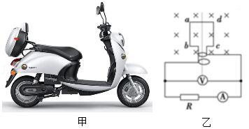

【分析】（1）直接利用Em＝NBSω求出感应电动势的最大值，再根据有效值与最大值的关系求出电动势的有效值，再利用欧姆定律求出电压表的示数；

（2）先计算感应电流的最大值，再根据i＝Imsinωt写出电路中电流瞬时值表达式；

（3）利用电流最大值与有效值的关系，求出电路中电流的有效值，再根据焦耳定律计算线圈转一圈用电器R产生的热量。

【解答】解：（1）转动中感应电动势的最大值为：

Em＝NBSω＝100×菁优网-jyeoo×0.05×10πV＝50V，

电动势的有效值为：E有效＝菁优网-jyeoo＝菁优网-jyeoo＝25菁优网-jyeooV，

电压表测量的是路端电压：U＝菁优网-jyeoo＝菁优网-jyeoo＝22.5菁优网-jyeooV

所以电压表的示数为22.5菁优网-jyeooV。

（2）电流最大值为：Im＝菁优网-jyeoo＝菁优网-jyeoo＝5A

则电路中电流瞬时值表达式为：i＝Imsinωt＝5sin10πt；

（3）电流有效值为：I有效＝菁优网-jyeoo＝菁优网-jyeooA，

转一圈所需时间：T＝菁优网-jyeoo＝菁优网-jyeoo＝0.2s，

线圈转一圈用电器R产生的热量：Q＝I2RT＝菁优网-jyeoo×9×0.2J＝22.5J。

答：（1）转动中感应电动势的最大值为50V，有效值为22.5菁优网-jyeooV；

（2）从图示位置开始计时，电路中电流瞬时值表达式i＝5sin10πt；

（3）线圈转一圈用电器R产生的热量为22.5J。

【点评】本题考查了交变电流中电动势的最大值，有效值、瞬时值等内容，解题关键是掌握各值之间的关系以及区别，不能混淆，另外注意交流电表的示数是有效值，图中电压表测量的是外接电阻R两端的电压相当于是测量的是路端电压，不是测量的电动势的有效值.

44．（2021春•大竹县校级期中）如图所示，一半径为a的半圆形单匝线圈，电阻为r，放在具有理想边界的匀强磁场中，磁场的磁感应强度为B。线圈以直径ab为轴匀速转动，转速为n，磁场位于ab左侧且垂直于纸面向里（与ab垂直），M和N是两个滑环，负载电阻为R。电流表和连接导线的电阻不计，求：

（1）转动过程中交变电流的最大值；

（2）从图示位置起转过菁优网-jyeoo圈的时间内产生的平均感应电动势；

（3）从图示位置起转过菁优网-jyeoo圈的时间内通过负载电阻R的电荷量；

（4）从图示位置起线圈转动一周外力做的功。

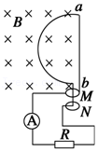

【分析】（1）先计算出Em＝BSω，即可求得产生的感应电流的最大值；

（2）利用法拉第电磁感应定律可求出从图示位置起转过菁优网-jyeoo圈的时间内产生的平均感应电动势；

（3）根据推论：q＝菁优网-jyeoo可求出电量；

（4）根据电流的热效应求出电动势有效值，外力做功等于回路中产生的热量。

【解答】解：（1）转速为n，线圈转动的角速度为ω＝2πn；线圈的面积为S＝菁优网-jyeooπa2

产生的最大感应电动势Em＝BSω＝nπ2a2B，形成的感应电流的最大值为菁优网-jyeoo＝菁优网-jyeoo，

（2）转菁优网-jyeoo圈是磁通量变化为△Φ＝B菁优网-jyeoo；所用的时间t＝菁优网-jyeoo；则平均电动势菁优网-jyeoo，解得菁优网-jyeoo＝2nπBa2；

（3）通过负载电阻R的电荷量q＝菁优网-jyeoo＝菁优网-jyeoo；

（4）因只有一半区域内有磁场，由有效值的计算公式可得：菁优网-jyeoo

解得：E＝菁优网-jyeoo

转动一周外力做功等于回路中产生的热量，即W＝Q＝菁优网-jyeoo，解得W＝菁优网-jyeoo

答：（1）转动过程中交变电流的最大值为菁优网-jyeoo；

（2）从图示位置起转过菁优网-jyeoo圈的时间内产生的平均感应电动势为2nπBa2；

（3）从图示位置起转过菁优网-jyeoo圈的时间内通过负载电阻R的电荷量为菁优网-jyeoo；

（4）从图示位置起线圈转动一周外力做的功为菁优网-jyeoo。

【点评】本题要注意求电量时用平均感应电流，计算电量时往往利用推论：q＝菁优网-jyeoo进行求解，将求电量转化为求磁通量的变化；求电表读数和热量时要用电流的有效值。

45．（2021春•郎溪县校级月考）如图所示，匀强磁场的磁感应强度B＝0.5T，边长L＝30cm的正方形线圈abcd共200匝，线圈电阻r＝3Ω，线圈绕垂直于磁感线的对称轴OO′匀速转动，角速度ω＝20菁优网-jyeoorad/s，外电路连接的三个定值电阻的阻值均为R＝4Ω。求：

（1）交变电压表的示数；

（2）线圈从图示位置转过30°的过程中通过线圈的电荷量；

（3）线圈转动一周外电路产生的焦耳热。

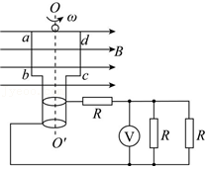

【分析】（1）先根据Em＝NBωS求出最大值，根据最大值与有效值的关系求出有效值，根据闭合电路的欧姆定律求出电压表的示数；

（2）根据q＝N菁优网-jyeoo求线圈从中性面转过30°角的过程中通过线圈的电荷量；

（3）根据Q＝I2R外T求得产生的焦耳热。

【解答】解：（1）电动势的最大值为：菁优网-jyeoo

电动势的有效值为：菁优网-jyeoo

设电压表的示数为U，电压表测两电阻并联部分两端电压，菁优网-jyeoo

则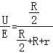，解得：U＝40V

（2）线圈从图示位置转过30°的过程中平均电动势为：菁优网-jyeoo

△Φ＝BL2sin30°

根据闭合电路的欧姆定律可得：菁优网-jyeoo

通过的电荷量为：q＝菁优网-jyeoo

联立解得q＝0.5C

（3）一个周期内，通过外电路的热量Q＝I2R外T，

其中：菁优网-jyeoo，菁优网-jyeoo，菁优网-jyeoo

联立解得：Q＝120菁优网-jyeooπJ

答：（1）交变电压表的示数为40V；

（2）线圈从图示位置转过30°的过程中通过线圈的电荷量为0.5C；

（3）线圈转动一周外电路产生的焦耳热为120菁优网-jyeooJ。

【点评】本题考查交流电流的计算，要注意掌握最大值和有效值之间的关系，并学会根据最大值及开始位置书写瞬时值的方法。

46．（2021春•广州期末）如图所示，矩形线圈匝数N＝100匝，ab＝30cm，ad＝20cm，匀强磁场磁感应强度B＝1.0T，绕轴OO’从图示位置开始匀速转动，角速度ω＝100rad/s，试求：

（1）线圈产生的感应电动势最大值Em；

（2）写出感应电动势e随时间变化的函数表达式.

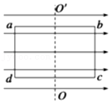

【分析】（1）由Em＝NBSω求出感应电动势的最大值；

（3）从图示位置开始计时，线圈转动过程中的感应电动势的瞬时表达式形式为e＝Emcosωt。

【解答】解：（1）线圈与磁感线平行时，感应电动势有最大值，为：

Em＝NBSω＝100×1×0.2×0.3×100V＝600V

（2）表达式为：

e＝Emcosωt＝600cos100t（V）

图象如图所示

答：（1）线圈产生的感应电动势最大值为600V

（2）感应电动势e随时间变化的表达式e＝600cos100t（V），

【点评】本题是简单的交流发电机的原理，需要注意的是线圈不是从中性面开始计时，所以瞬时值表达式为余弦。

47．（2021春•大渡口区校级期中）正弦式交流发电机转子是匝数n＝100、边长L＝20cm的正方形线圈，其置于磁感应强度B＝0.5T的匀强磁场中，在外力作用下绕着垂直磁场方向的轴以ω＝100π（rad/s）的角速度匀速转动，当转到线圈平面与磁场方向垂直时开始计时。线圈的电阻r＝1Ω，外电路电阻R＝99Ω。试求：

（1）写出交变电流瞬时值表达式；

（2）外电阻上消耗的功率；

（3）外力的功率。

【分析】（1）先根据Em＝NBSω求出最大值，再根据闭合电路欧姆定律求出电流，进而求出交变电流瞬时值表达式；

（2）先求出电流的有效值，根据P＝I2R得外电阻上的消耗功率；

（3）根据能量守恒，电路中总的热功率等于外力的功率。

【解答】解：（1）感应电动势的最大值为：

Em＝NBSω＝100×0.5×（20×10﹣2）2×100π（V）＝200π（V），

根据闭合电路欧姆定律得感应电流的最大值为：

Im＝菁优网-jyeoo＝菁优网-jyeooA＝2πA≈6.28A，

故交变电流瞬时值表达式：

i＝6.28sin（100πt）（A）；

（2）电流的有效值为：

I＝菁优网-jyeoo＝菁优网-jyeooA＝菁优网-jyeooA，

由P＝I2R得，外电阻上的消耗功率：

PR＝（菁优网-jyeoo）2×99W＝198π2W；

（3）外力的功率：P外＝I2（R+r）＝（菁优网-jyeoo）2×（99+1）W＝200π2W。

答：（1）写出交变电流瞬时值表达式：i＝6.28sin（100πt）（A）；

（2）外电阻上消耗的功率为198π2W；

（3）外力的功率为200π2W。

【点评】本题主要考查了交变电流的瞬时表达式的求解方法，注意功率要用交流电的电流或者电压有效值计算。

48．（2020秋•西城区期末）如图1所示，KLMN是一个竖直的矩形导线框，全部处于磁感应强度为B的水平方向的匀强磁场中，线框面积为S，MN边水平，线框绕竖直固定轴OO'以角速度ω匀速转动。从MN边与磁场方向的夹角为30°时开始计时：

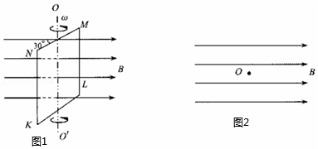

（1）在图2中画出0时刻，沿固定轴OO'从上向下看线框的俯视图，并标出电流方向。

（2）求经过时间t，线框中产生的感应电动势瞬时值表达式。

【分析】（1）根据楞次定律判断出感应电流方向，然后作出俯视图。

（2）求出感应电动势的最大值，然后根据题意求出感应电动势的瞬时值表达式。

【解答】解：（1）俯视（从上向下看）线框逆时针转动，穿过线框的磁通量变大，由楞次定律可知，感应电流磁场方向与原磁场方向相反，由安培定则可知，感应电流方向是KNMLK，线框的俯视图只能看到NM边，俯视图如图所示；

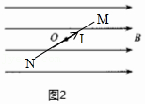

（2）线框转动过程感应电动势的最大值：Em＝BSω

由题意可知，t＝0时刻线框平面与中性面的夹角α＝60°＝菁优网-jyeoo

经过时间t线框产生的感应电动势的瞬时值表达式：

e＝Emsin（ωt+α）＝BSωsin（ωt+菁优网-jyeoo）

答：（1）线框的俯视图与电流方向如图所示；

（2）经过时间t，线框中产生的感应电动势瞬时值表达式是e＝BSωsin（ωt+菁优网-jyeoo）。

【点评】本题考查了正弦式交变电流的产生，考查了求感应电动势的瞬时值表达式问题，掌握基础知识是解题的前提；解决本题的关键掌握感应电动势的瞬时值表达式的求解方法，应用楞次定律可以判断出感应电流方向。

49．（2020春•海淀区校级期末）如图所示，位于竖直平面内的矩形金属线圈，匝数n＝100匝，总电阻r＝2.0Ω，线圈的两个末端分别与两个彼此绝缘的铜环（集流环）焊接在一起，并通过电刷和R＝6.0Ω的定值电阻相连接，线圈所在空间存在水平向右的匀强磁场。在外力驱动下线圈绕竖直固定中心轴匀速转动。从某位置开始，线圈中的磁通量随时间的变化如图所示。不计一切摩擦，求：

（1）电源电动势瞬时值的表达式；

（2）理想交流电压表的示数U；

（3）从计时开始，经过菁优网-jyeoo周期通过电阻R的电荷量q；

（4）在线圈转动一周的过程中，外力做的总功。

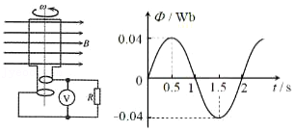

【分析】（1）根据E＝nBSω求出感应电动势的最大值，从与中性面垂直开始计时，即可求得电源电动势瞬时值的表达式；

（2）根据菁优网-jyeoo求得线圈转动产生的感应电动势的有效值，结合内外电阻，即可求解电压表的示数；

（2）根据法拉第电磁感应定律结合闭合电路欧姆定律求出平均感应电流，根据q＝菁优网-jyeoo△t求出通过电阻R的电荷量。

（3）在线圈转动一周的过程中，外力做的总功等于线圈内阻和电阻R产生的热量。

【解答】解：（1）由图可知，线圈转动的周期T＝2s，转动的角速度为菁优网-jyeoo

线圈转动过程中，产生的感应电动势的最大值为：Em＝nBSω＝n∅mω＝100×0.04×πV＝4πV；

电源电动势瞬时值的表达式e＝Emcosωt＝4πcosπt（V）

（2）线圈产生的感应电动势的有效值为E＝菁优网-jyeoo

根据闭合电路的欧姆定律可得U＝菁优网-jyeoo

（3）设从线圈平面与中性面垂直时开始，经过 菁优网-jyeoo周期的时间△t＝菁优网-jyeoo＝菁优网-jyeoos

此过程中线圈中的平均感应电动势′：E＝n菁优网-jyeoo＝n菁优网-jyeoo

通过电阻R的平均电流：菁优网-jyeoo

通过电阻R的电荷量：q＝菁优网-jyeoo＝菁优网-jyeoo；

代入数据，解得：q＝0.5C

（4）在线圈转动一周的过程中，外力做的总功等于电阻产生的热量，故W＝Q＝菁优网-jyeoo

答：（1）电源电动势瞬时值的表达式为e＝4πcosπt（V）；

（2）理想交流电压表的示数U为菁优网-jyeoo；

（3）从计时开始，经过菁优网-jyeoo周期通过电阻R的电荷量q为0.5C；

（4）在线圈转动一周的过程中，外力做的总功为2π2J。

【点评】解决本题的关键掌握感应电动势的平均值、最大值、有效值和瞬时值的区别以及应用。注意求电阻发热，则必须将交流电的有效值代入计算，求电量用电流的平均值。

50．（2020春•西安区校级期中）某单匝线圈面积s＝0.5m2，在匀强磁场中绕垂直于磁场方向的转轴匀速转动产生正弦式交流电，电动势随时间变化的函数图象如图所示，试求：

（1）电动势的有效值；

（2）线圈转动的周期；

（3）线圈转动角速度的大小。

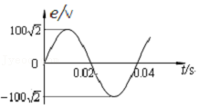

【分析】（1）由e﹣t图象得到感应电动势的最大值，根据E＝菁优网-jyeoo求解有效值；

（2）根据由e﹣t图象得到正弦交流电的周期；

（3）根据ω＝菁优网-jyeoo求解转动角速度的大小。

【解答】解：（1）由e﹣t图象得到感应电动势的最大值Em＝100菁优网-jyeooV，

电动势的有效值E＝菁优网-jyeoo＝100V；

（2）由e﹣t图象得到交流电的周期T＝0.04s；

（3）根据ω＝菁优网-jyeoo得线圈转动角速度的大小为：

ω＝菁优网-jyeoo rad/s＝50π rad/s。

答：（1）电动势的有效值是100V；

（2）线圈转动的周期是0.04s；

（3）线圈转动角速度的大小是50π rad/s。

【点评】本题关键是根据e﹣t图象得到周期和最大值，要明确交流电有效值与峰值的关系，掌握角速度的计算公式。